Structure arborescente standard UNIX

**/bin** commandes de base du système

**/sbin** commandes de base de l’administrateur

**/dev** Pseudo-fichier permettant de communiquer avec les périphériques

**/lib** Bibliothèques de base du systèmes et modules du noyau

**/mnt** Points de montages externes

**/tmp** fichiers temporaires

**/etc** fichiers de configuration

**/usr** programmes utilisateurs

Répertoires optionnels

**/home** contient par convention les répertoires personnels utilisateurs

**/us/local** Programmes compilés et installés en local

Comme il existe qu’une seule arborescence de fichier sous UNIX, il faut combiner les différentes sources de données au sein de celle-ci :

La commande mount //administrateur

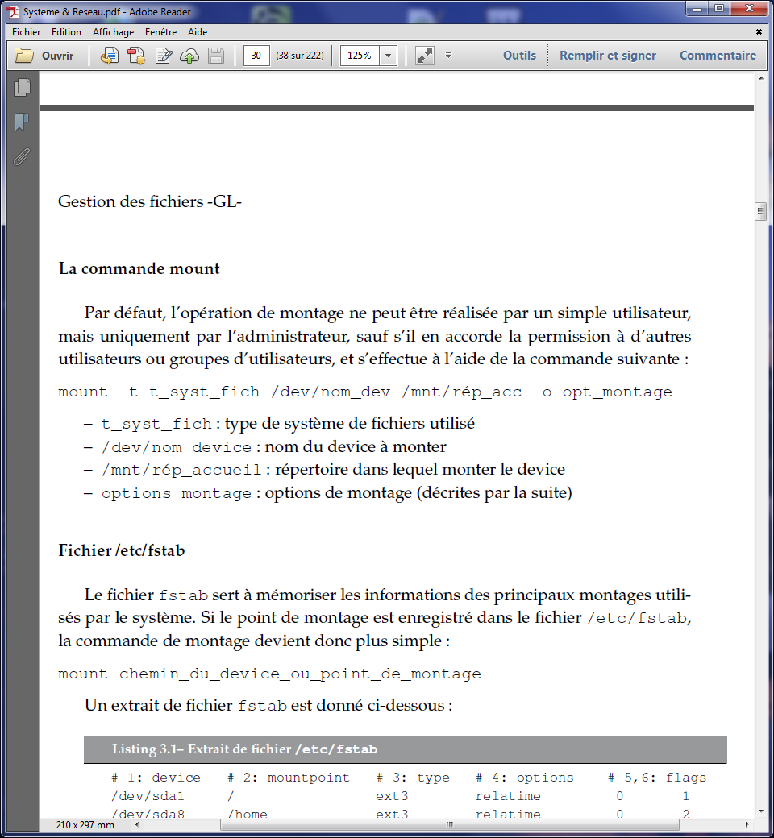

Le fichier fstab contient les principaux montages utilisés par le système

Le fichier /etc/mtab correspond aux systèmes de fichiers actuellement montés

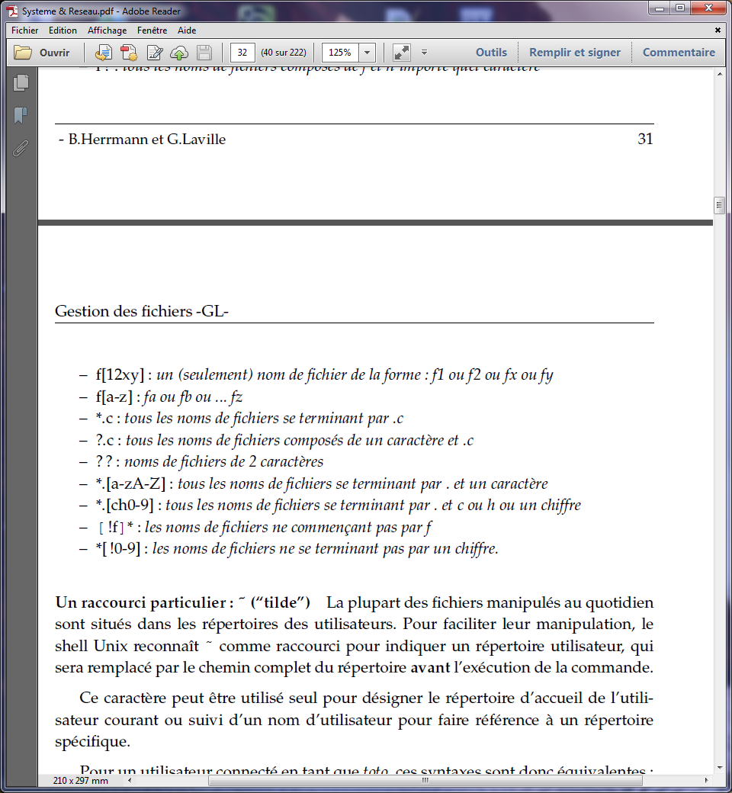

Les noms de fichier sauf \ et NULL.

**.**monfichier // fichier caché

Les extensions de fichiers ne sont pas obligatoire

**Les fichiers liens** : on peut avoir plusieurs noms dans différents répertoires pour un même fichier. Ces noms sont des identificateurs du fichier et ont le même numéro d’inode la relation entre un numéro inode et un identificateur s’appelle un lien. Lien simple (lien dans le même système de fichier) Lin symbolique (dans un autre système de fichier : c’est un pointeur vers l’autre fichier ses permissions seront indépendantes du fichier source).

Les fichiers spéciaux : associe un nom de fichier à un périphérique ou communication clavier, écran… et sont stocké dans /dev ils possèdent un inode mais pas de bloc de données et sont gérés par des interfaces d’accès à la ressource physique selon leur type. (pour chaque type il existe un pilote (driver) qui est une interface logicielle permettant la communication)

Commande UNIX :

**pwd** ou l’on se trouve

**cd -** pour revenir dans le répertoire de travail

**cd .** répertoire courant cd .. répertoire parent

**touch monfichier** création d’un nouveau fichier

**cat > monfichier** <Enter> on remplit le fichier

**more** ou **less** visualise les fichiers

**head –n nombre fichier** affiche les n premières lignes d’un fichier

**tail nombre fichier** affiche (-5) les n dernières lignes ou (+2) à partir de la ligne 2 [-f visualise la fin]

**rm –r monfichier** supprime les descendants de ce fichiers récursivement

**cp –r source cible** copie fichier ou répertoire les fichiers sont distinct référencés par leur inode

**ls –s 1fichier 2fichier** création d’un lien entre répertoires ou fichiers symbolique

**mv source cible** déplace un fichier

**rmdir** supprime fichier vide sinon rm –r monrépertoire

**mkdir** création répertoire

**ls –l** liste le contenu d’un répertoire otpion –a –c –o –s –u ou sans option combinaison –lt ou –ld rep

**cat fichier1 fichier2 fichier3 > fichierTotal**  concaténation de fichier

**diff fich1 fich2** compare le contenu ascii

**cmp –l -s fich1 fich2** compare quelque soit leur type(ascii ou binaire) (s renvoie 0 si fichier identique sionon1) (l constitue un tableau à 3 colonne pos1 différence, pos2 valeur 1fichier pos3 valeur 3fichier)

**split –ln fichier** découpe en petit fichiers de n lignes (ligne se termine par LF) dans des fichier xaa,xab,xac… ou split –l 150 fichier fichier avec chacun 150 lignes.

**basename string [suffixe]** connaître le nom du fichier sans son répertoire parent utile script

**dirname string** connaitre le chemin d’accès du fichier utile script

**file fichier** nature du fichier

**type fichier** pour connaître le type et le chemin d’accès d’une commande

**chown –R** autrenom monfichier on modifie le propriétaire du fichier (avec le groupe chown –R autrenom :production My_Rep

**chmod** 777 monfichier ou monrepertoire

chmod u+rx monfichier

**umask 050** //Modifie la permission par défaut codées sur 12 bits dont 9 pour les droits r/w/x pour utilisateur,groupe, tout le monde.

Exemple :

Pour le répertoire umask 050 en octal

0 pour l’utilisateur soit en binaire 000

5 pour le groupe soit en binaire 101

0 pour les autres soit en binaire 000

Complément à 1 de 000 101 000 = 11 010 111 (rwx-w-rwx traduit en octal 727 permission

Pour le fichier même chose mais on supprime les exécutions à 1 = 110 010 110 en octal 626

**which more** affiche le nom complet du fichier qu’on utilise en cas d’homonyme.

**Whereis**  affiche l’emplacement des exécutables des sources et documentation sur une commande.

**SHELL et les environnements**

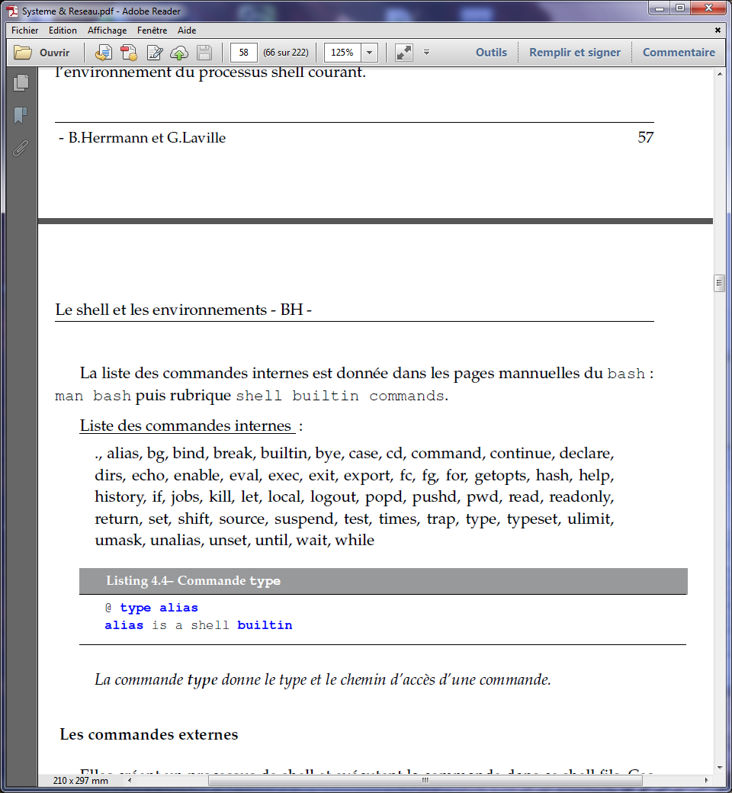

Shell BASH :

Lorsque l’exécution d’une commande (processus) est lancée, une table des descripteurs de fichier ouverts par ce processus est créée. Dans cette table, les fichiers sont identifiés par leur index dans la table : un numéro appelé descripteur de fichier ou fd (file descriptor)

Les 3 premières entrées de cette table (index 0,1,2) sont ouverts à chaque lancement de processus :

0 (entrée clavier, stdin fichier spécial clavier) 1 (sortie écran,stdout, fichier spécial écran) 2 (sortie erreur, stderr du processus fichier spécial écran) : on peut les modifier en redirigeant (> ou >>) sur des fichiers. Il y a un fichier poubelle commandeY 1>fichierRes 2>**/dev/null**

Exemple

il est possible de simuler l’entrée clavier le shell lira les lignes comme étant stdin jusqu’à l’indication de la chaine de caractère indiquée à la suite << utilisé dans les fichiers de commande

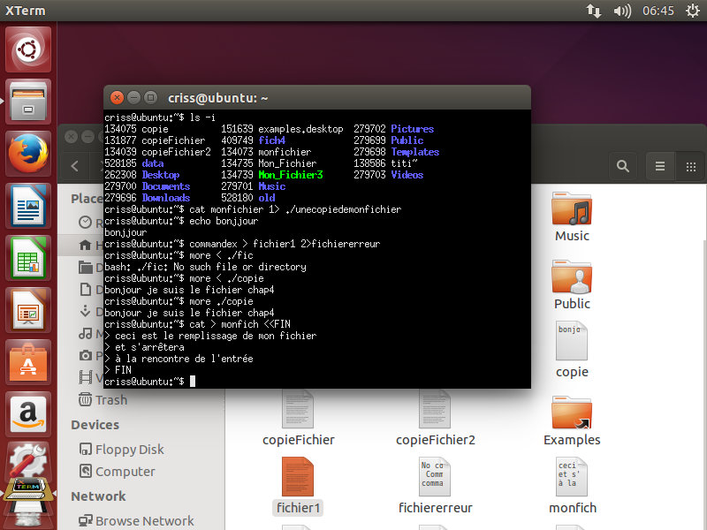

**Les fichiers de commandes ou shell-script ou procédures**

Dans un autre shell : bash monfichierdecommande

Dans le processus courant : commande interne . monfichierdecommande (espace entre . et nomdufichier.

# ! /bin/bash met de la couleur visuel au début du script

Mise au point

**-v** liste de ligne telle qu’elle a été codée

**-x** liste de ligne après résolution des variables s’il y en a sur cette ligne

**-e** arrête la procédure à la première erreur

//ces options peuvent être positionnées de façon permanente pour le shell

**Bash –v monFichierDeCommande**

**Faire un script**

**Test** espression ou [expression] //si ok code retour 0

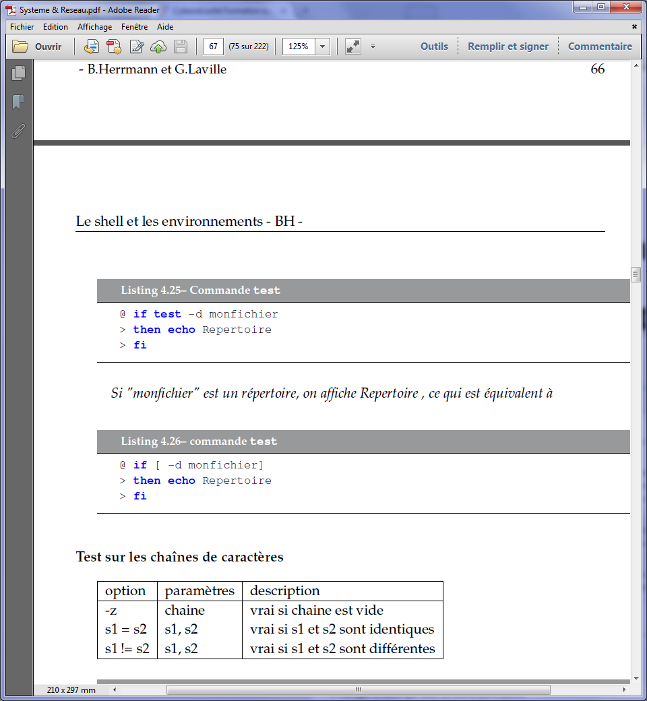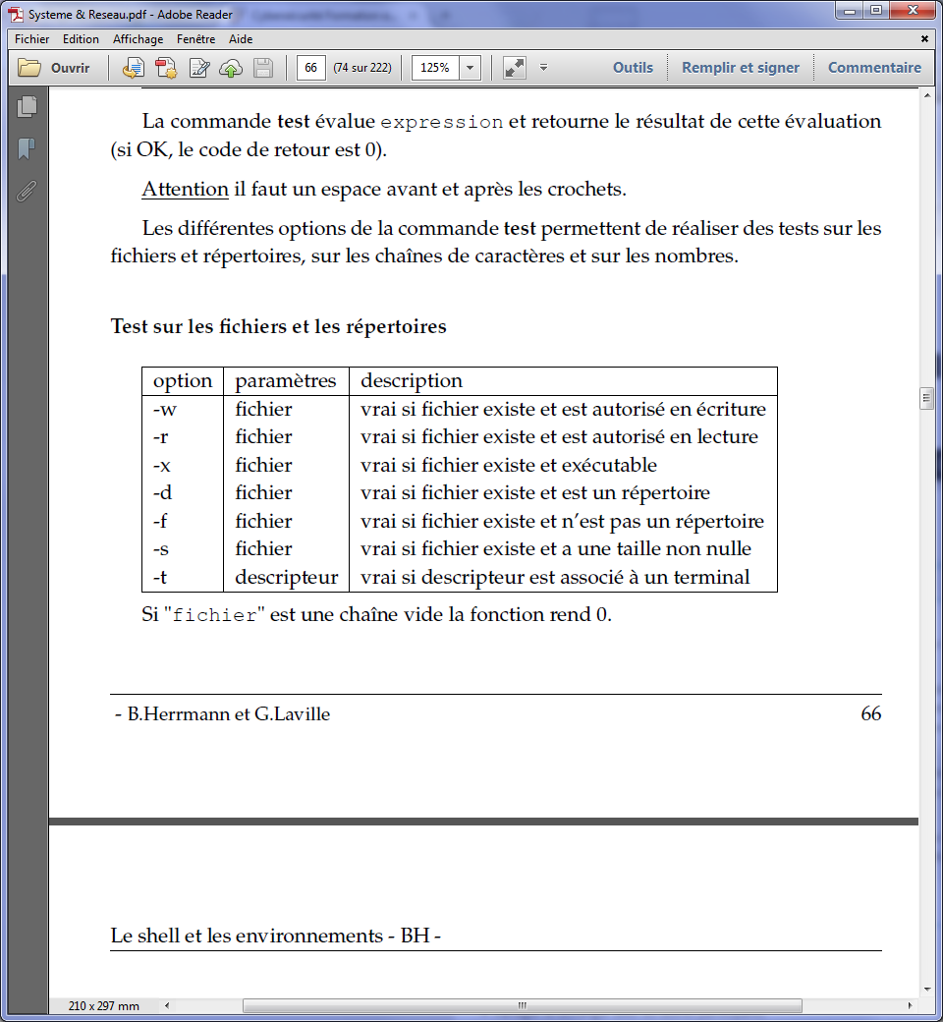



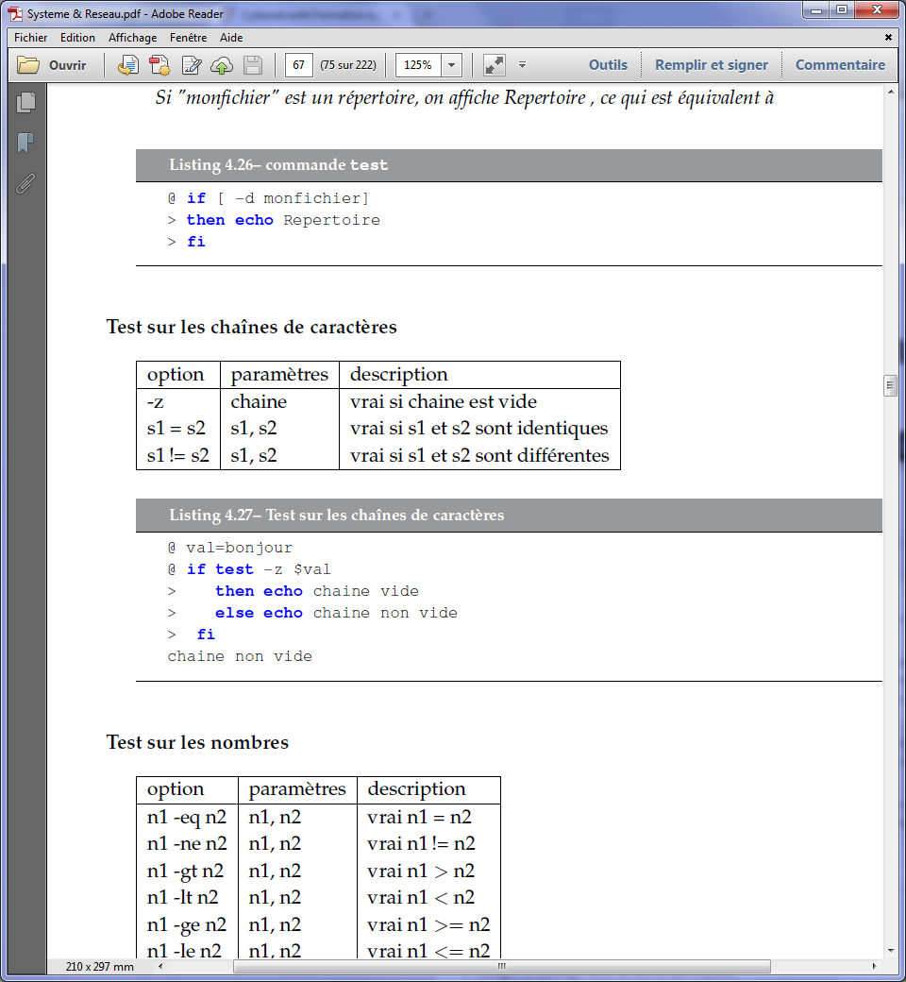

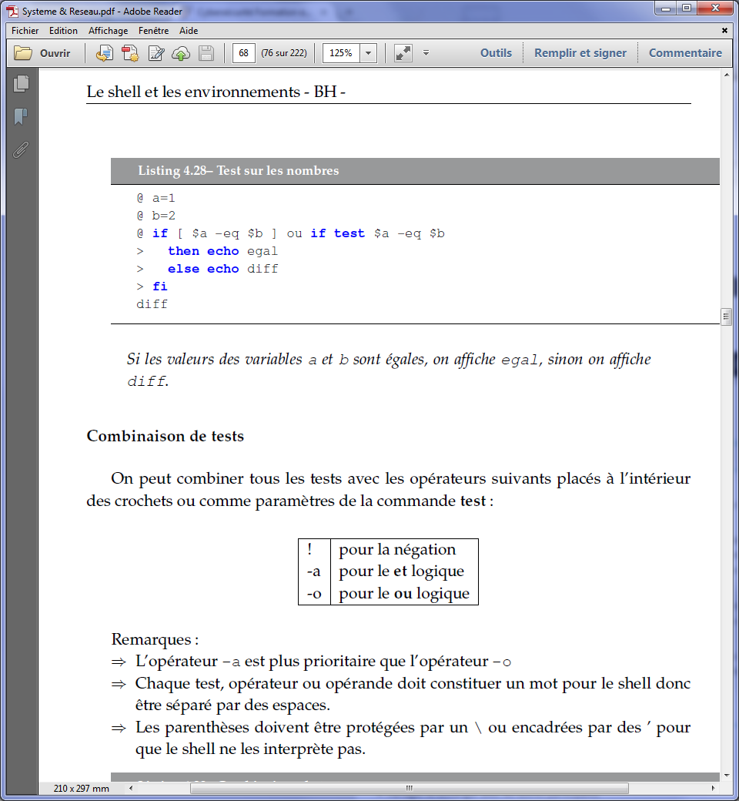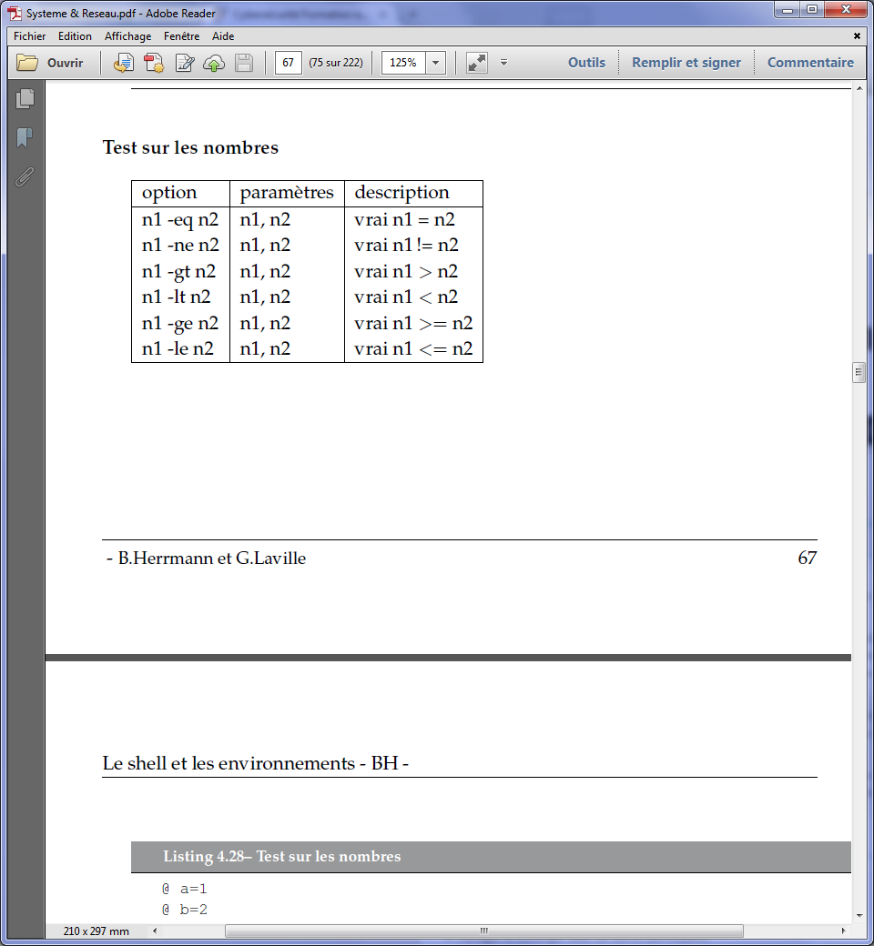

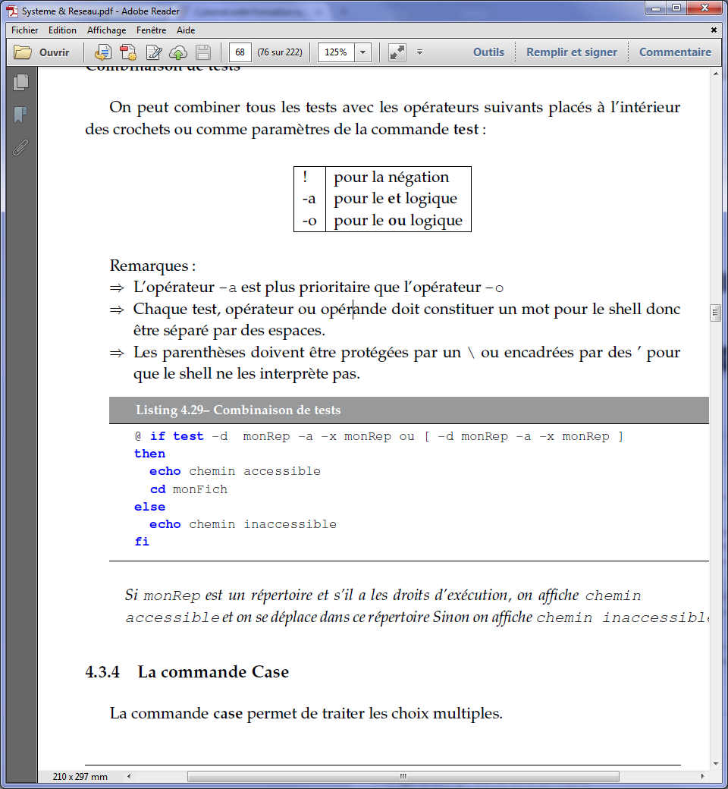

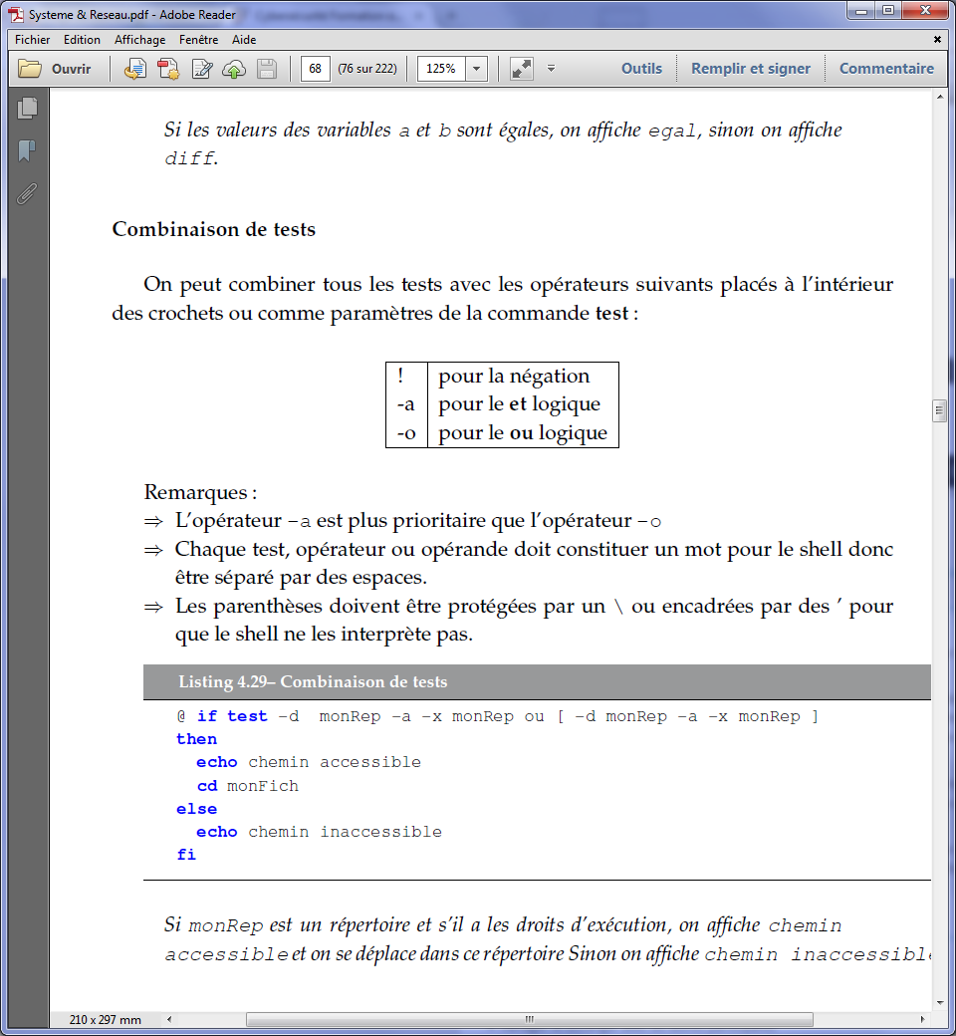

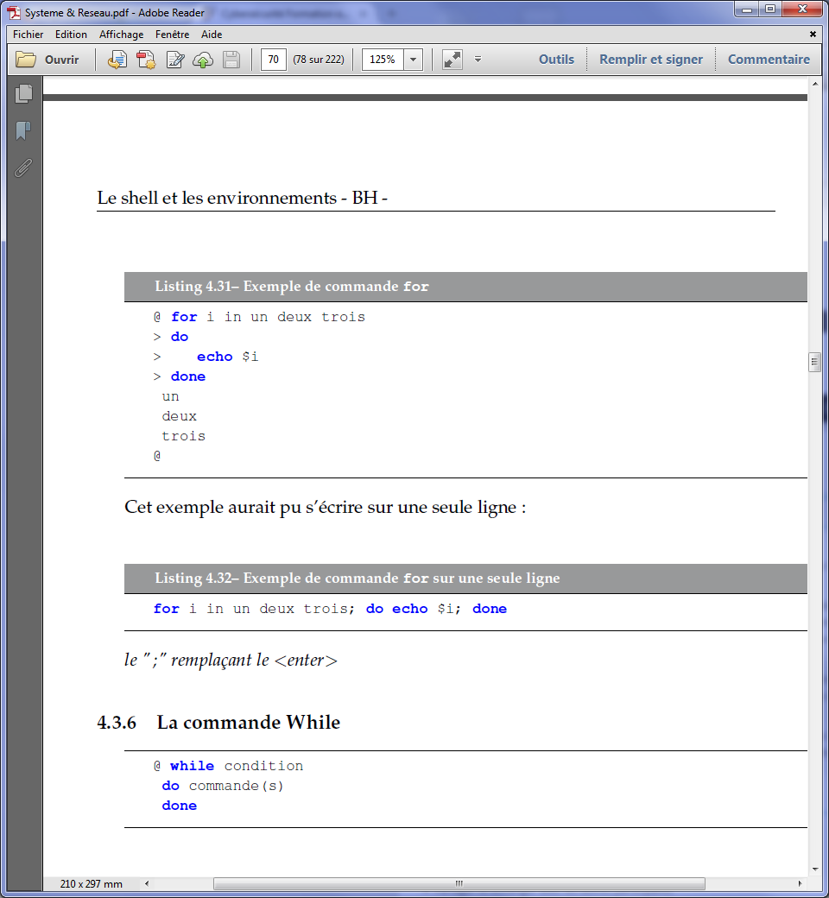**Structure :**

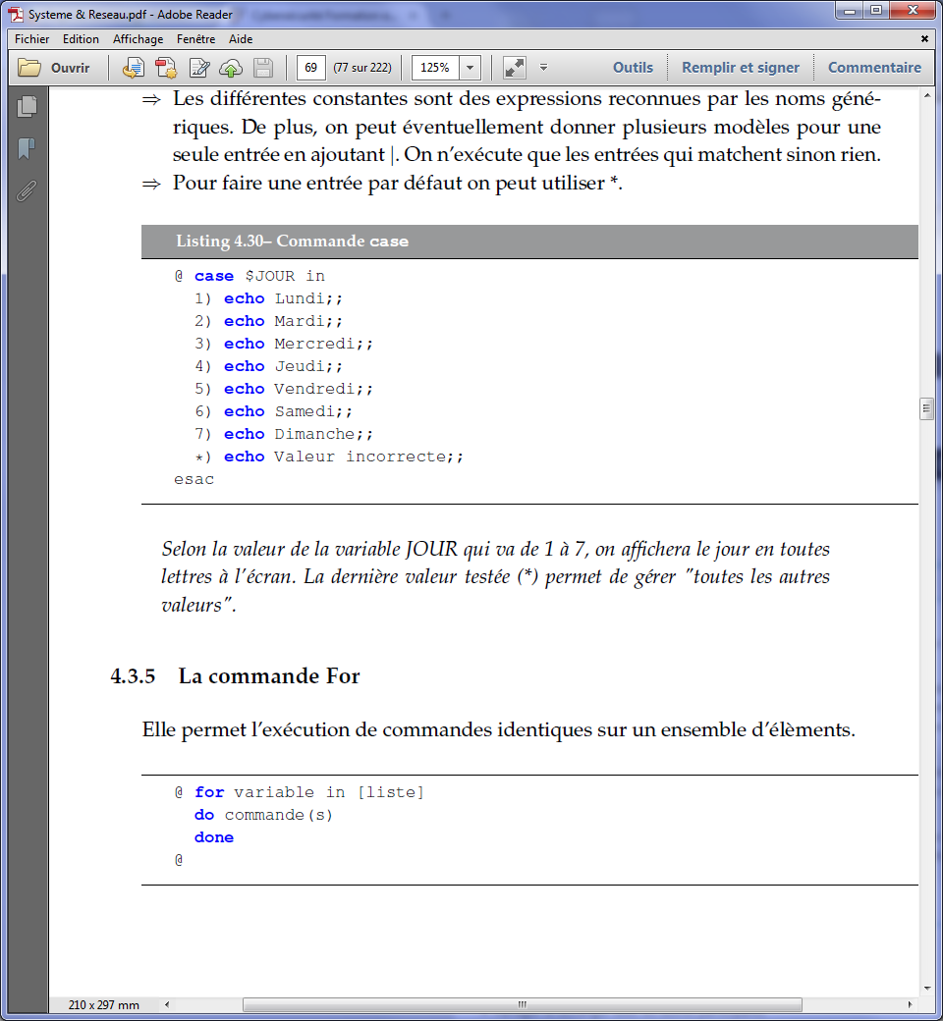

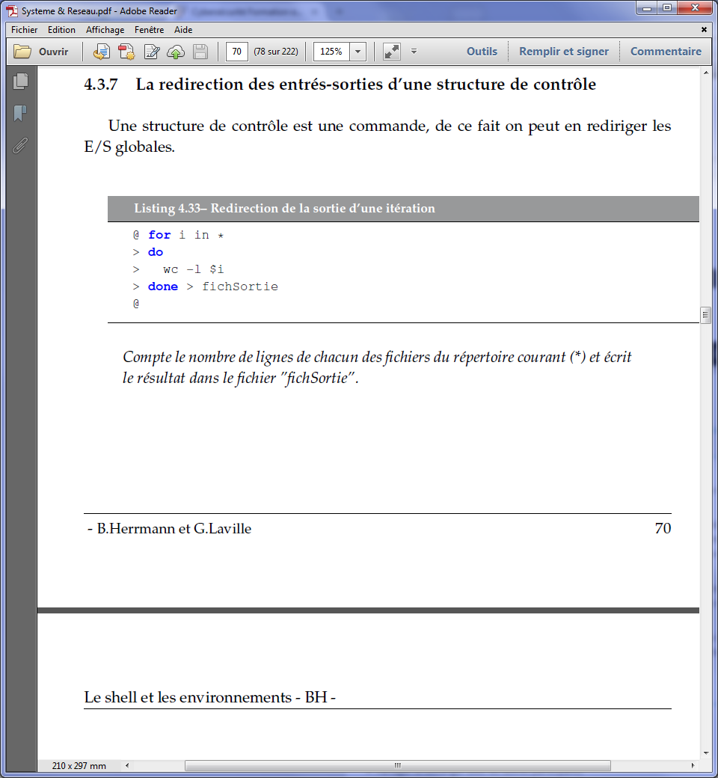

Compte les lignes

De chaque fichier

Resultat dans fichsortie

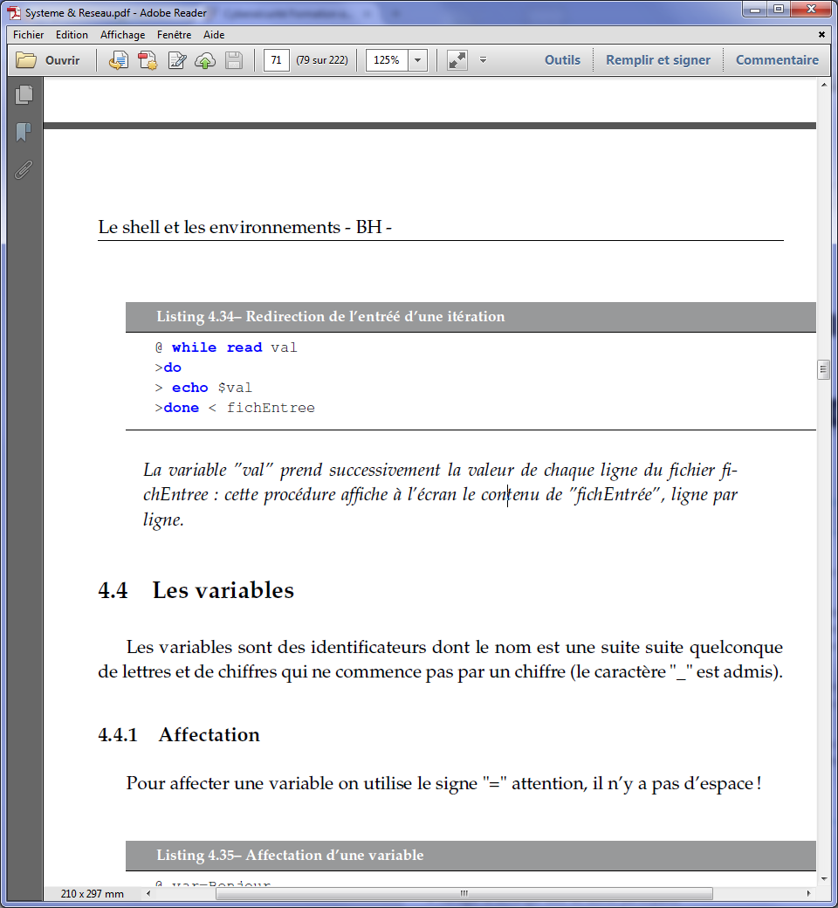affiche à l’écran le contenu de fichEntree ligne par ligne

**Variables :**

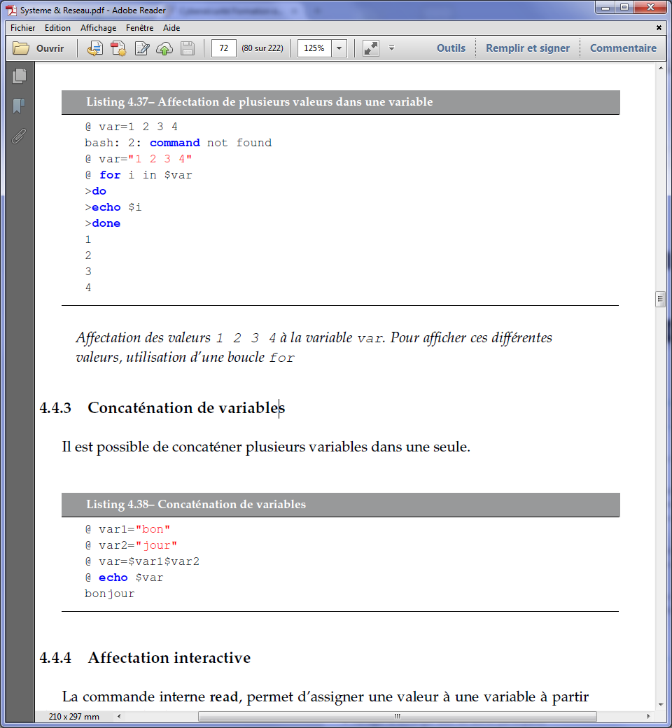

Calculs arithmétiques + - / % = ** :exponentiel

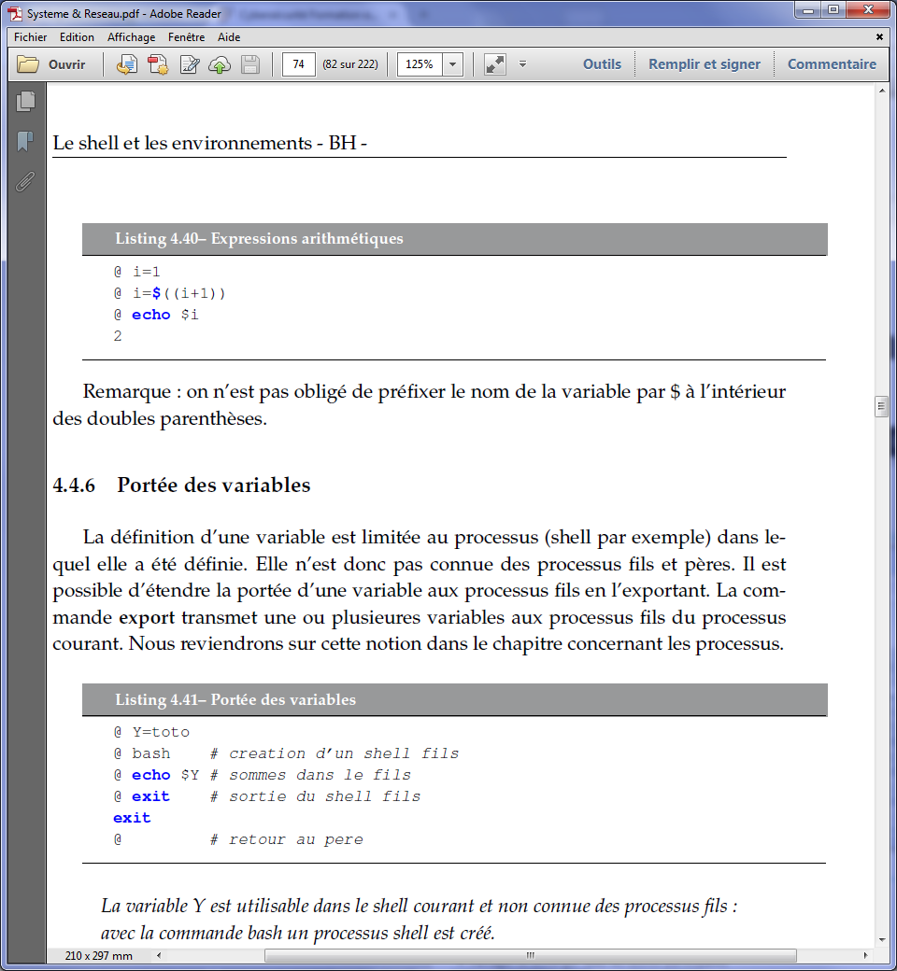

Portée des variables : **export var** //transmet aux processus fils

Variables d’environnement liste : **env ou printenv**

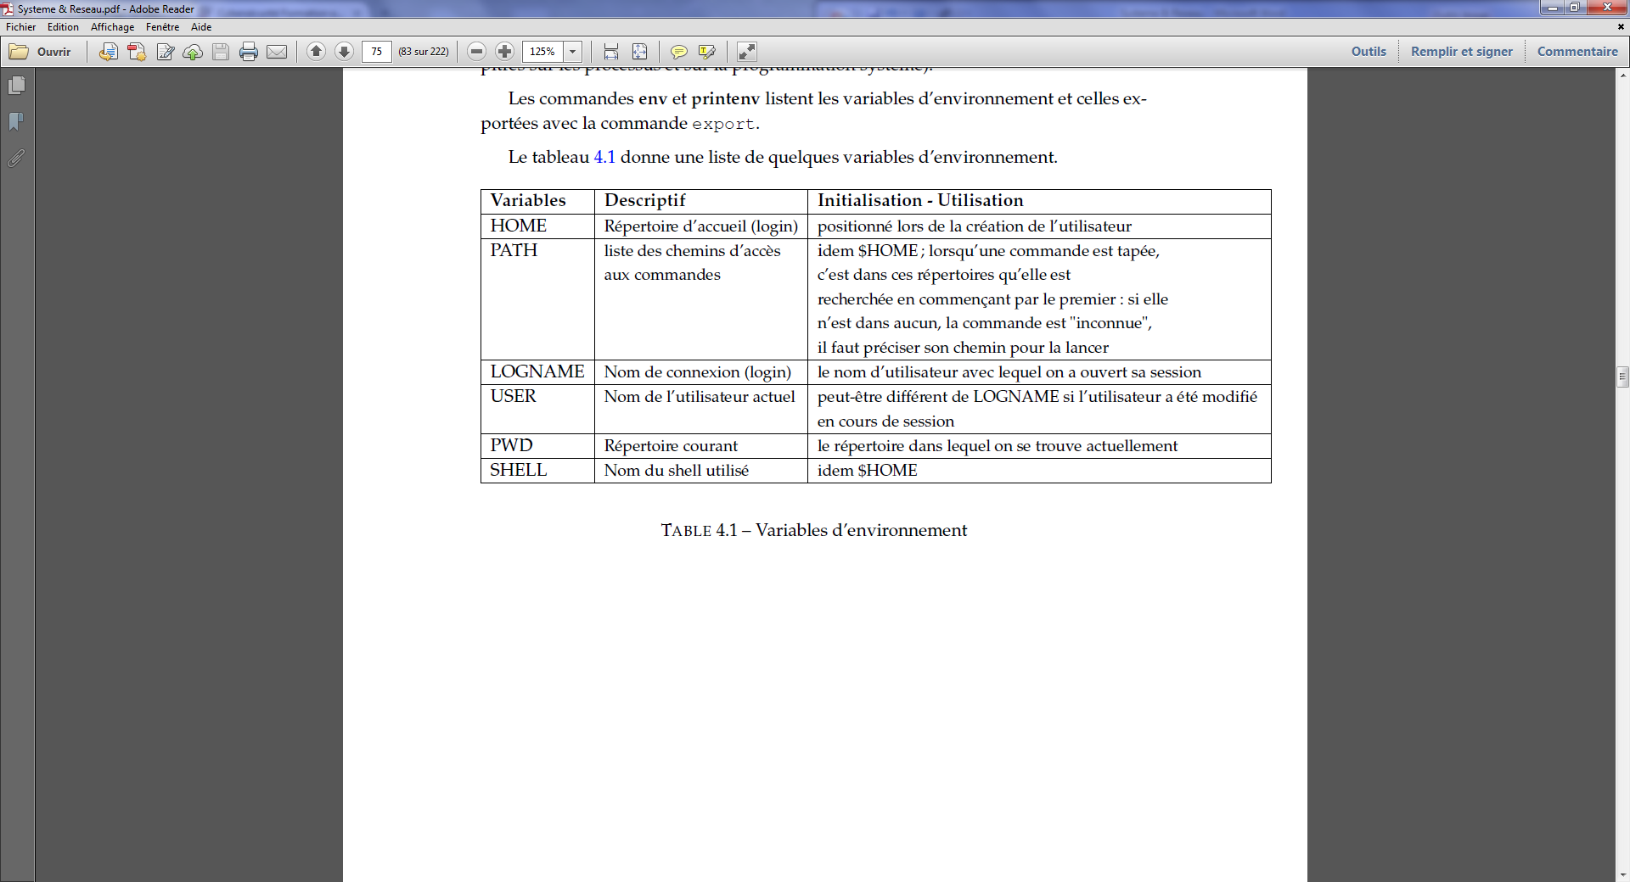

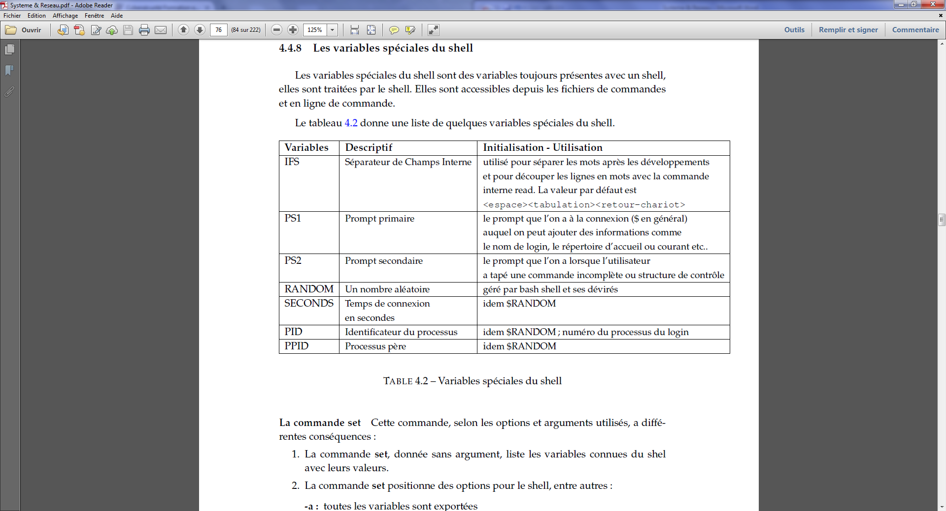

**set** liste les variables connues du shell avec leurs valeurs

Avec arguments :

-a : toutes les variables sont exportées

-e : si erreur sur une commande, arrêt de la procédure

-u : si les variables n’ont pas de valeur cela génère une erreur

-v : impression de la ligne sans interprétation des variables

-x : impression de la ligne avec interprétation des variables

Pour désactiver ces options : **set +[option]**

Set +u //les variables non valorisées ne provoqueront plus d’erreur

Ensuite la commande **set permet de positionner la valeur des paramètres positionnels** présentée au chap suivant.

La commande **unset nom_variable** permet de supprimer une variable attention elle peut supprimer une variable d’environnement

**Paramètres des procédures shell ou paramètres positionnels**

Le fichier de commande trouve les paramètres d’appel dans des pseudo-variables appelées paramètres positionnels donnés dans le tableau. Dans le fichier de commande on peut les consulter mais pas les modifier directement

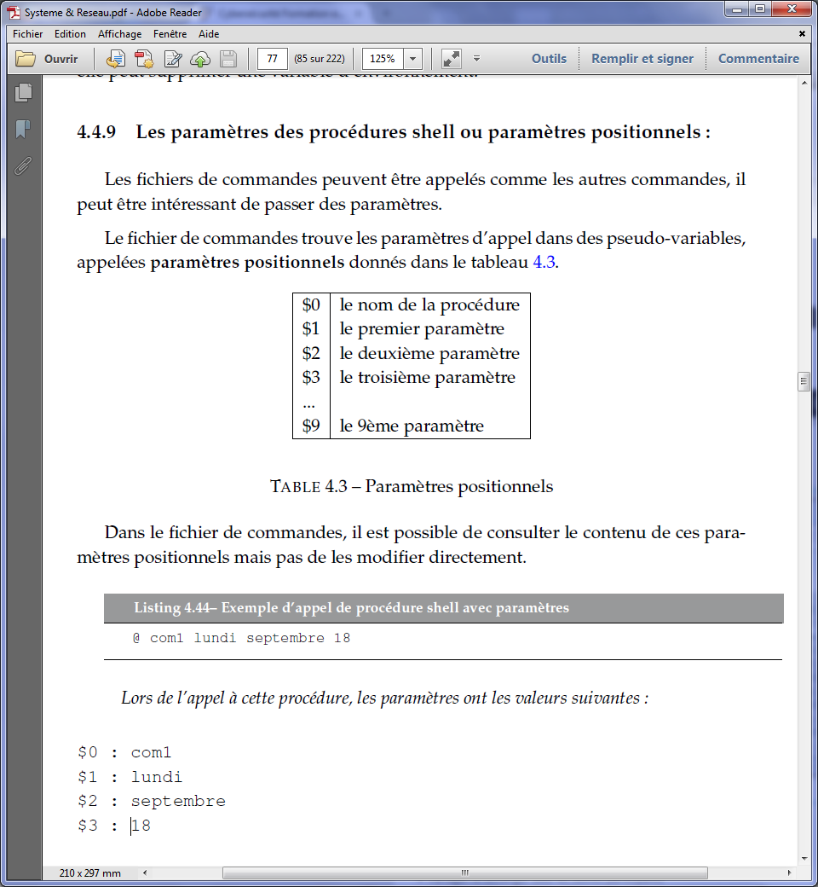**com1 lundi septembre 18** //lors de cette appel les paramètres ont les valeurs :

$0 : com1

$1 : lundi

$2 : septembre

$3 : 18

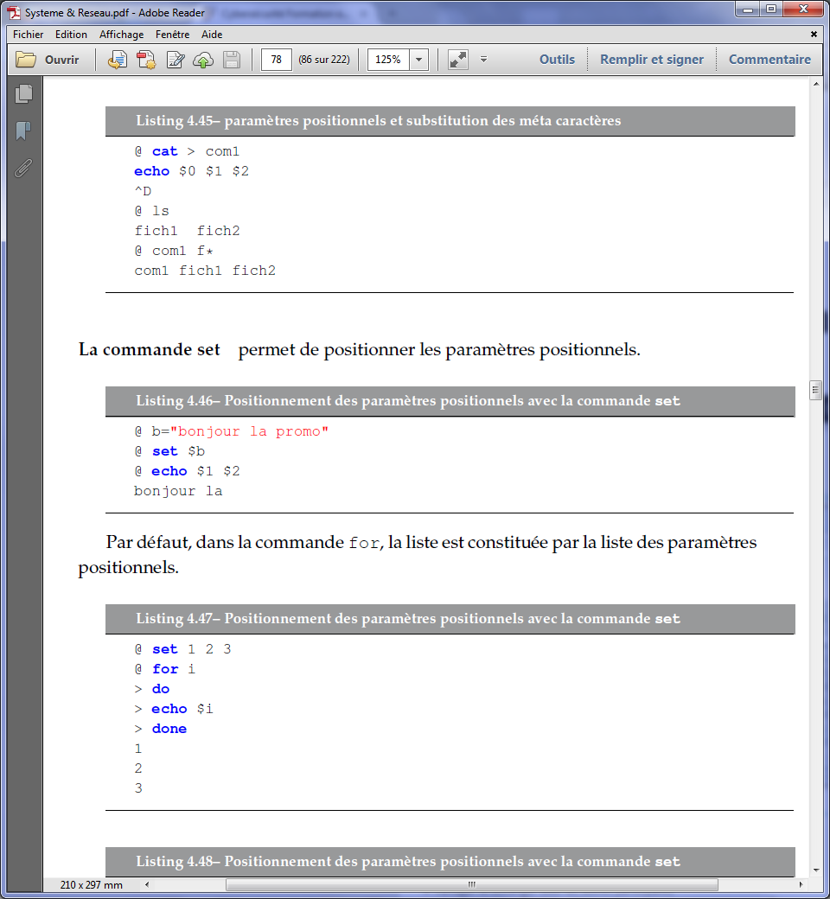

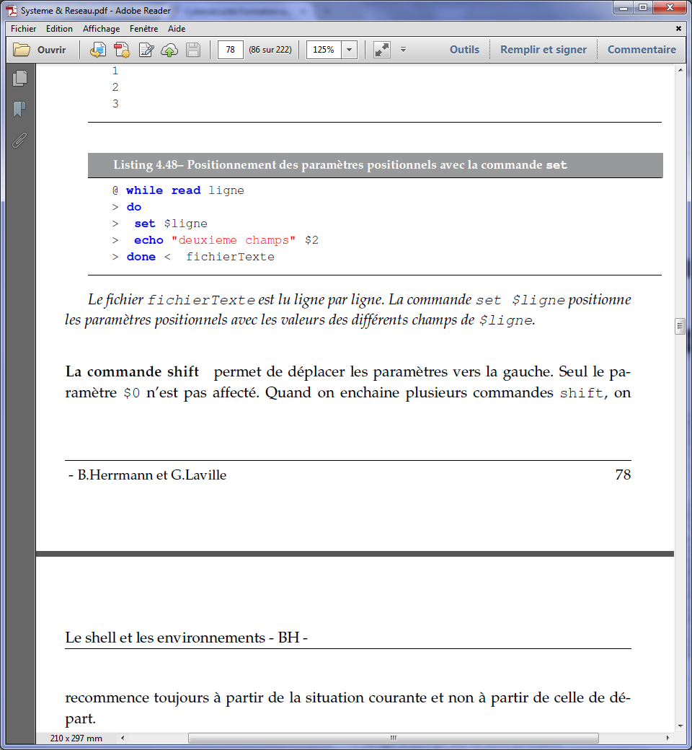

Le paramètre $0 n’est pas affecté shift recommence à partir de la situation courante

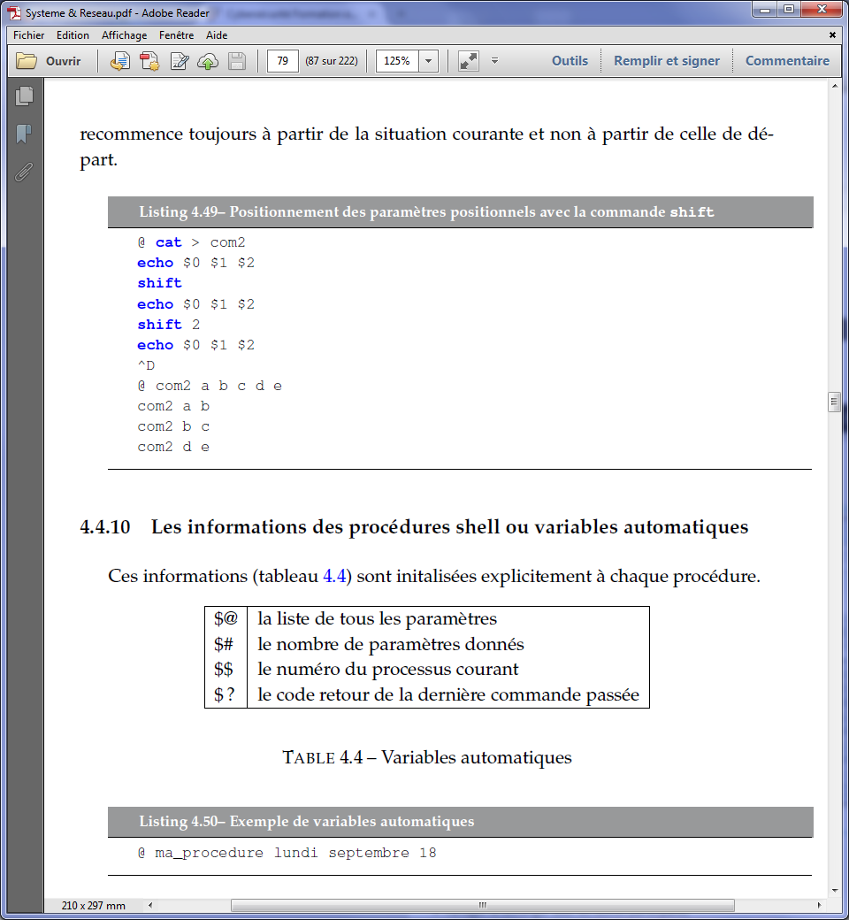

Les informations des procédures shell ou variables automatiques.

Information initialisées explicitement à chaque procédure

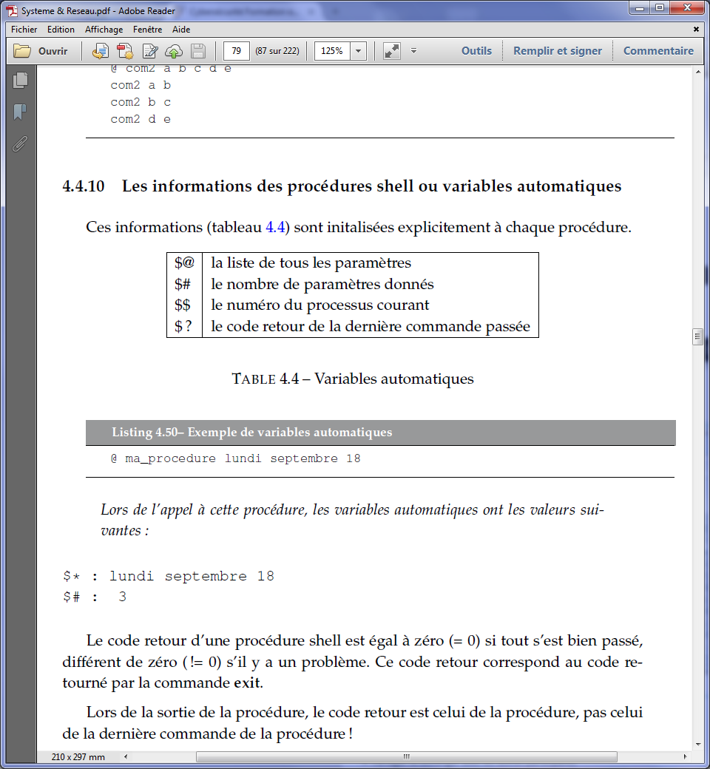

Exemple de variables automatiques

@ ma_procedure lundi septembre 18 // à l’appel les variables automatique ont les valeurs suivantes :

$* : lundi septembre 18

$# : 3

Le code retour d’une procédure shell 0 si ok sinon !=0

**Délimiteurs de chaîne**

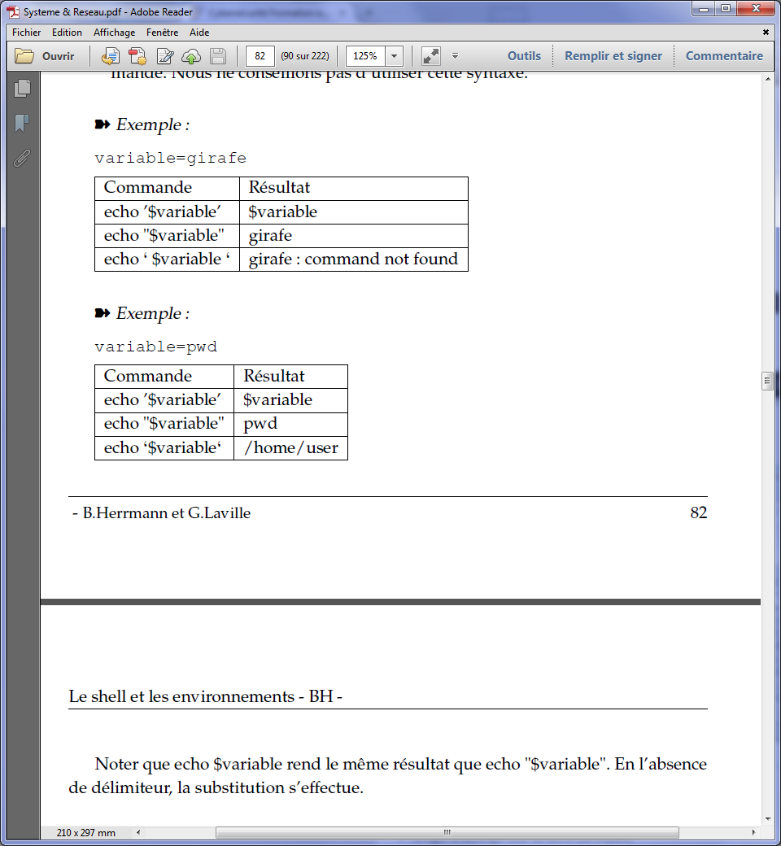

**Les tableaux :**

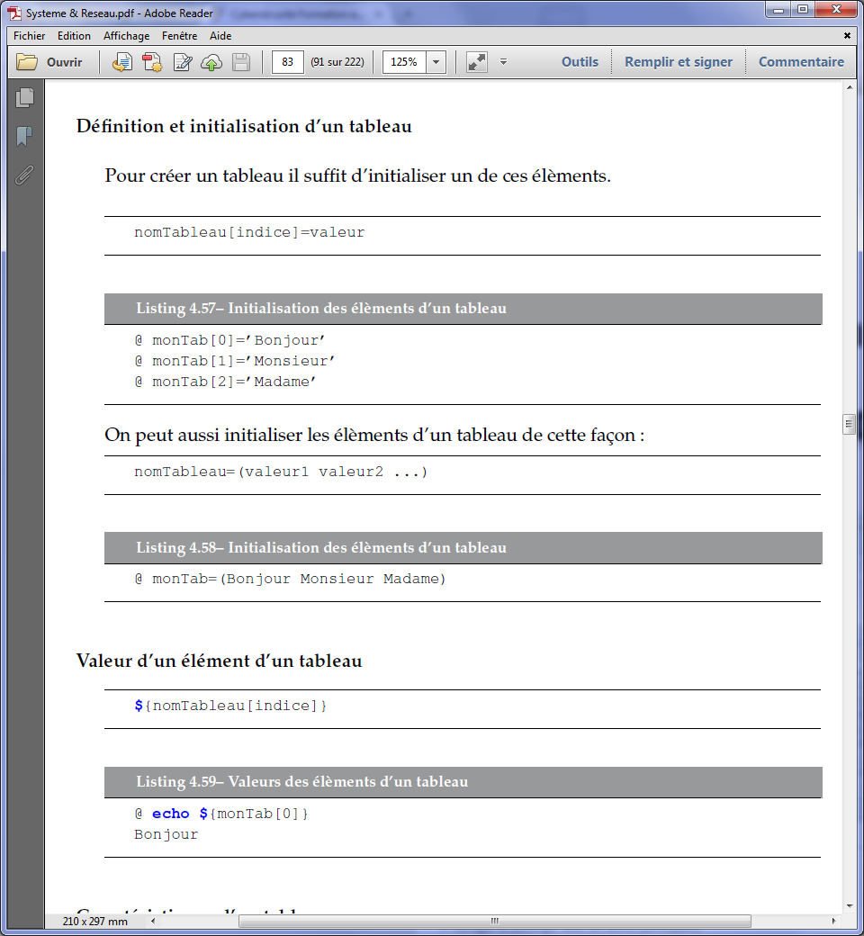

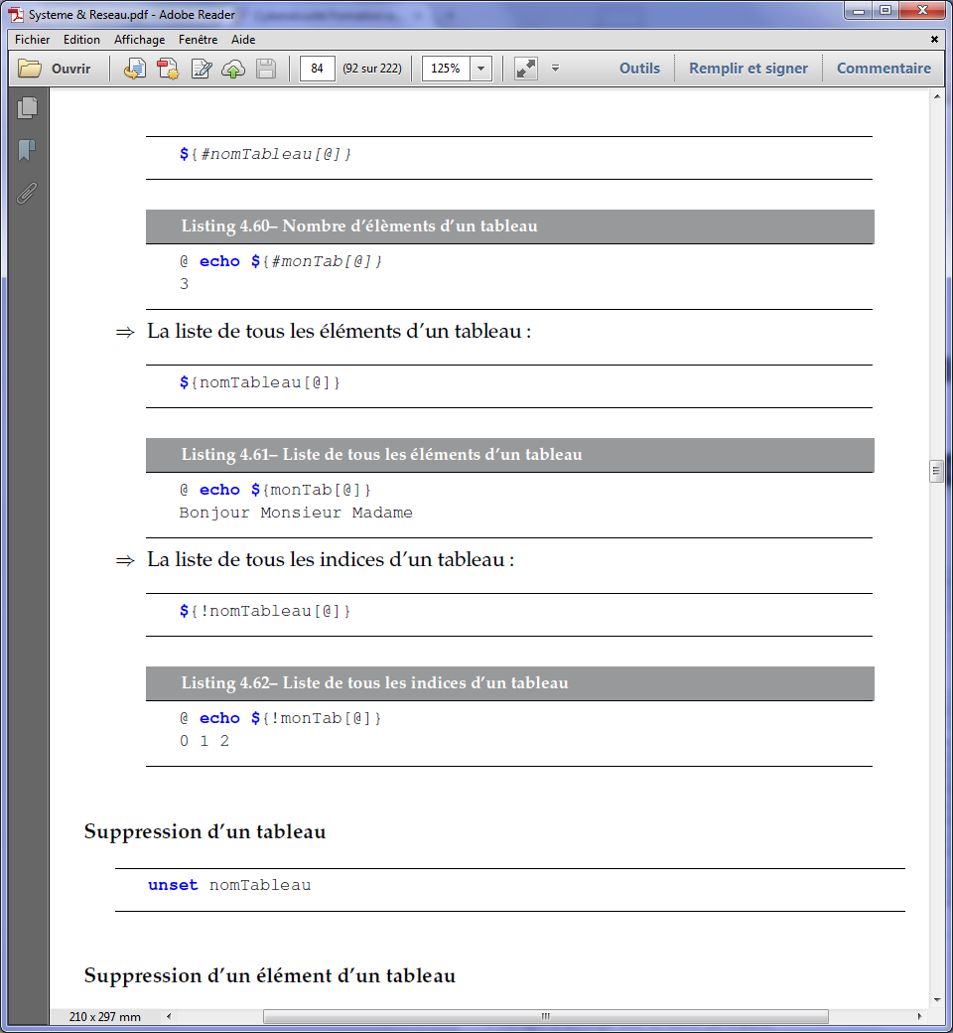

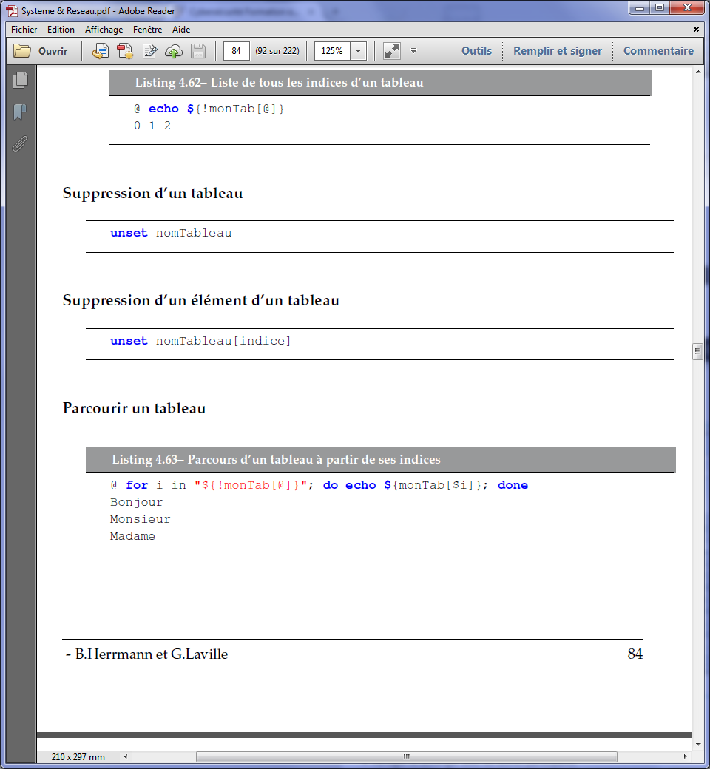

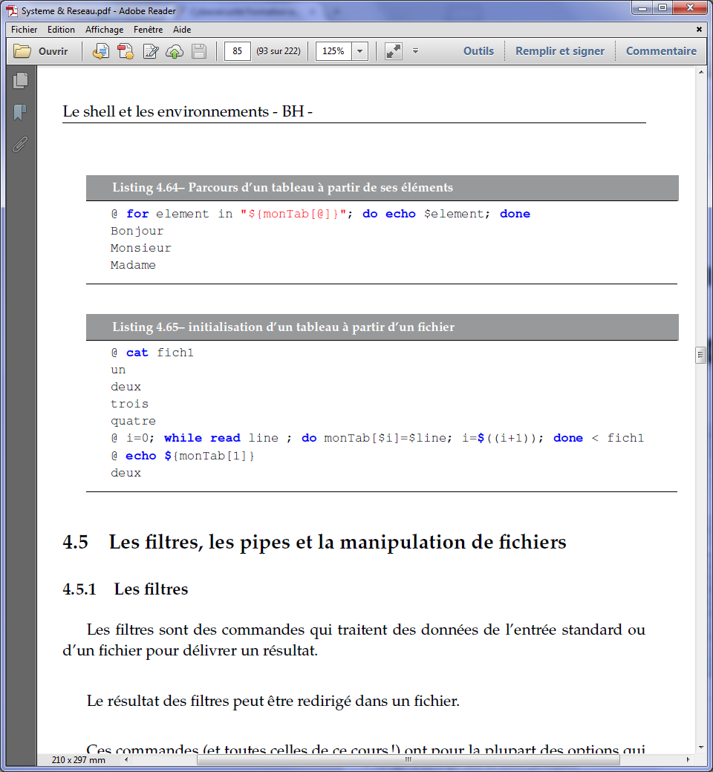

**Substitution de commandes**

$(commande)

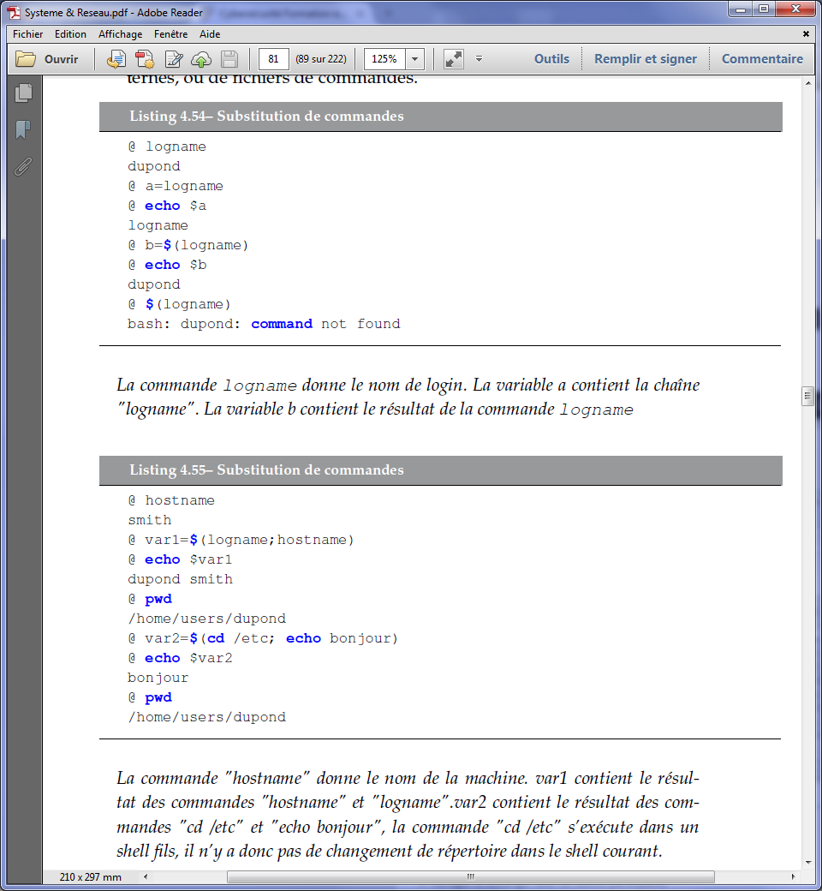

Fichier toto n’existe pas

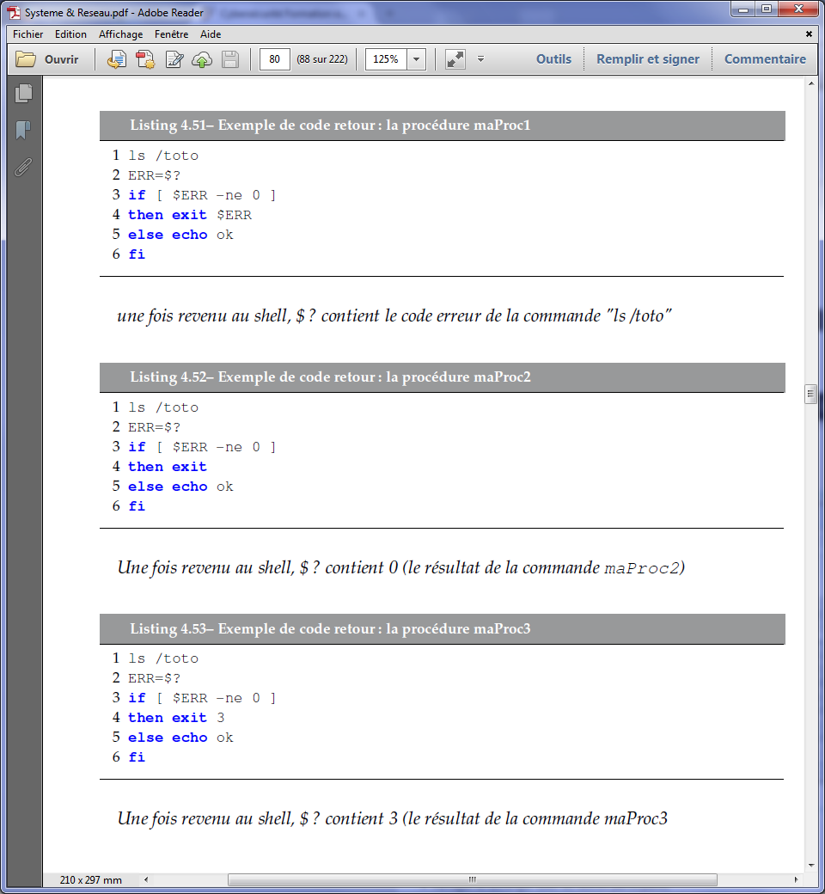

*************************************************************************

**Les filtres, les pipes et la manipulation de fichiers**

**tr –d ’ ‘ <fich1 >fich2** supprime espaces dans fich1 et résultat redirigé vers fich2

**tr ‘a’ ‘A’ <fich1 >fich2** remplace le caractère a fich1 en A le résultat est redirigé vers fich2

**sort –K2 fich** tri ordre croissant sur le second champ

**sort –K2r fich** tri ordre inverse sur le second champ

**Colrm [ debut [fin] ]**  supprime les colonnes sélectionnées de l’entrée standard

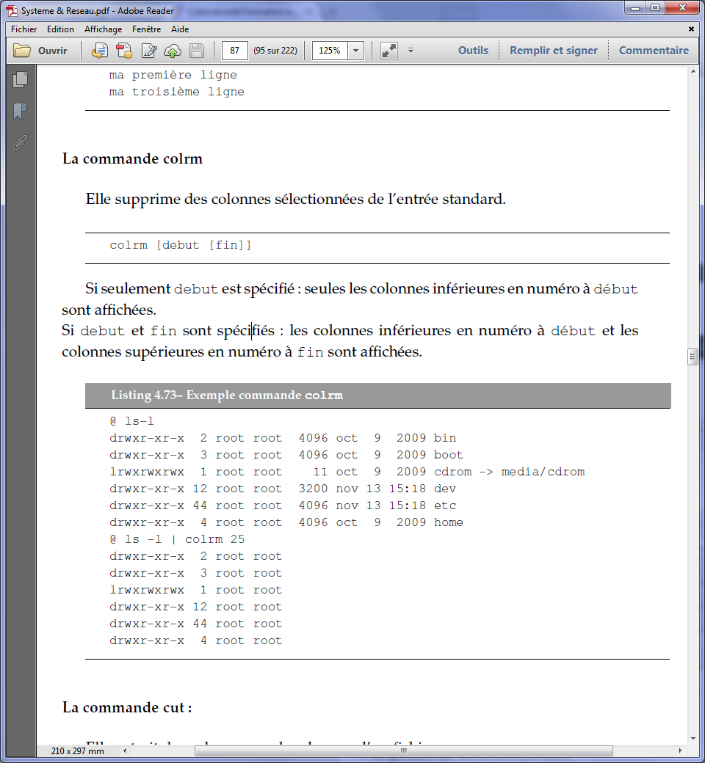

**Cut -c liste** extrait les colonnes dont le numéros sont données dans la liste séparé ,

**Cut –f liste –d *délimiteur*** : extrait les champs dont les numéros sont donnés dans la liste.

**Uniq fic1** supprime les lignes identiques consécutives dans un fichier.

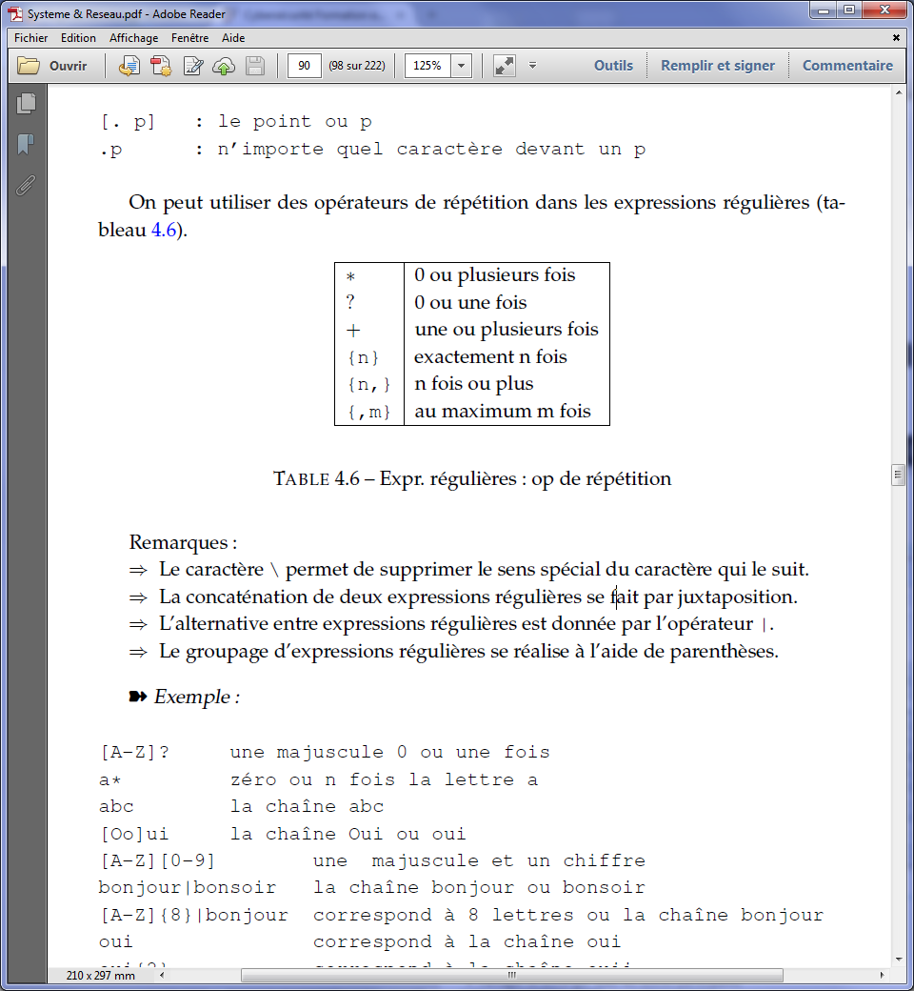Expression régulières et la commande **grep** (manipule le texte contenu dans un fichier)

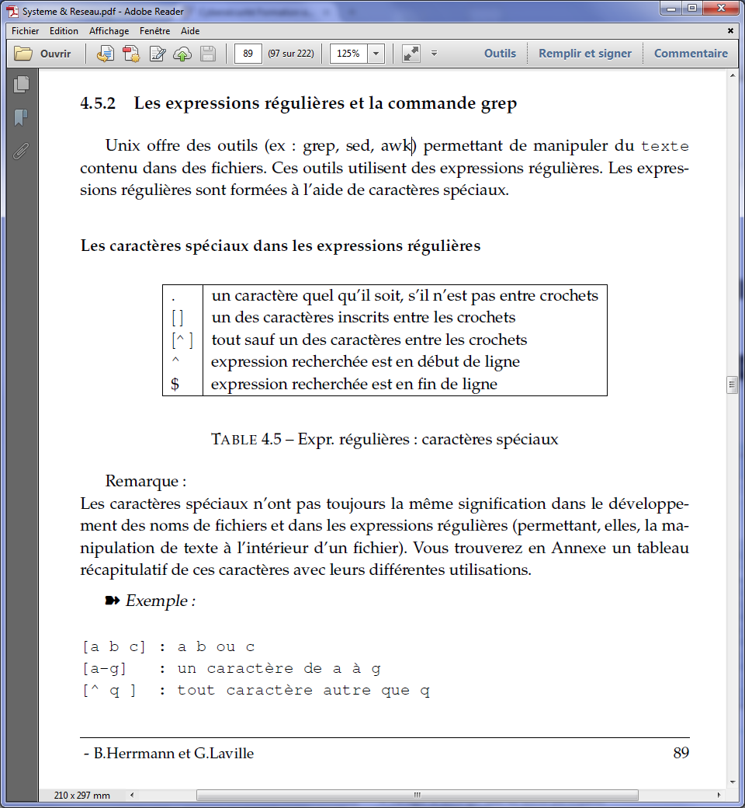

\ supprime le sens spécial du caractère

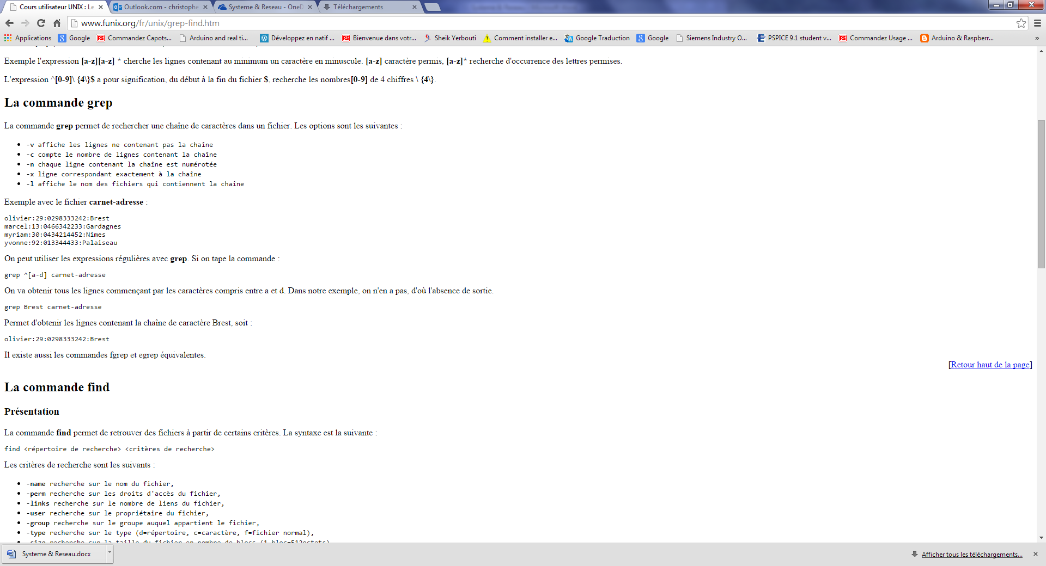

Plus complexe : **Grep –E ̎ [A-Z] {8} | bonjour ̎**

**Pipe ou tube |**

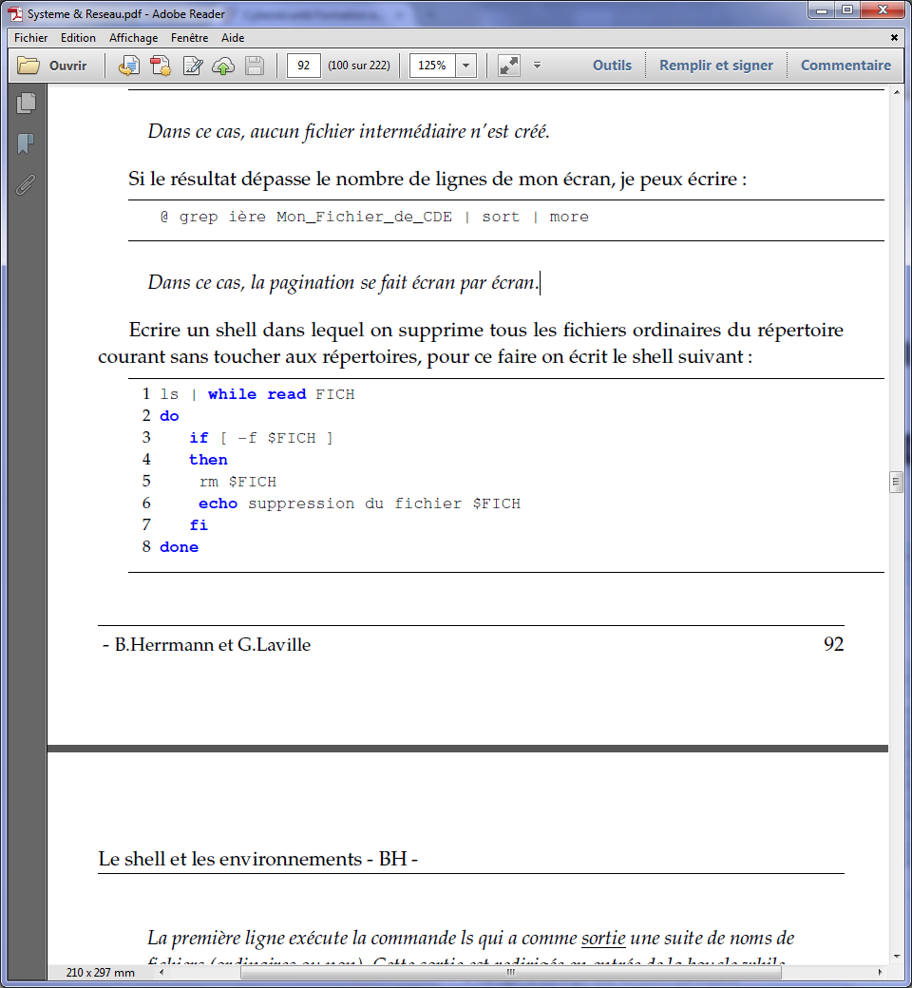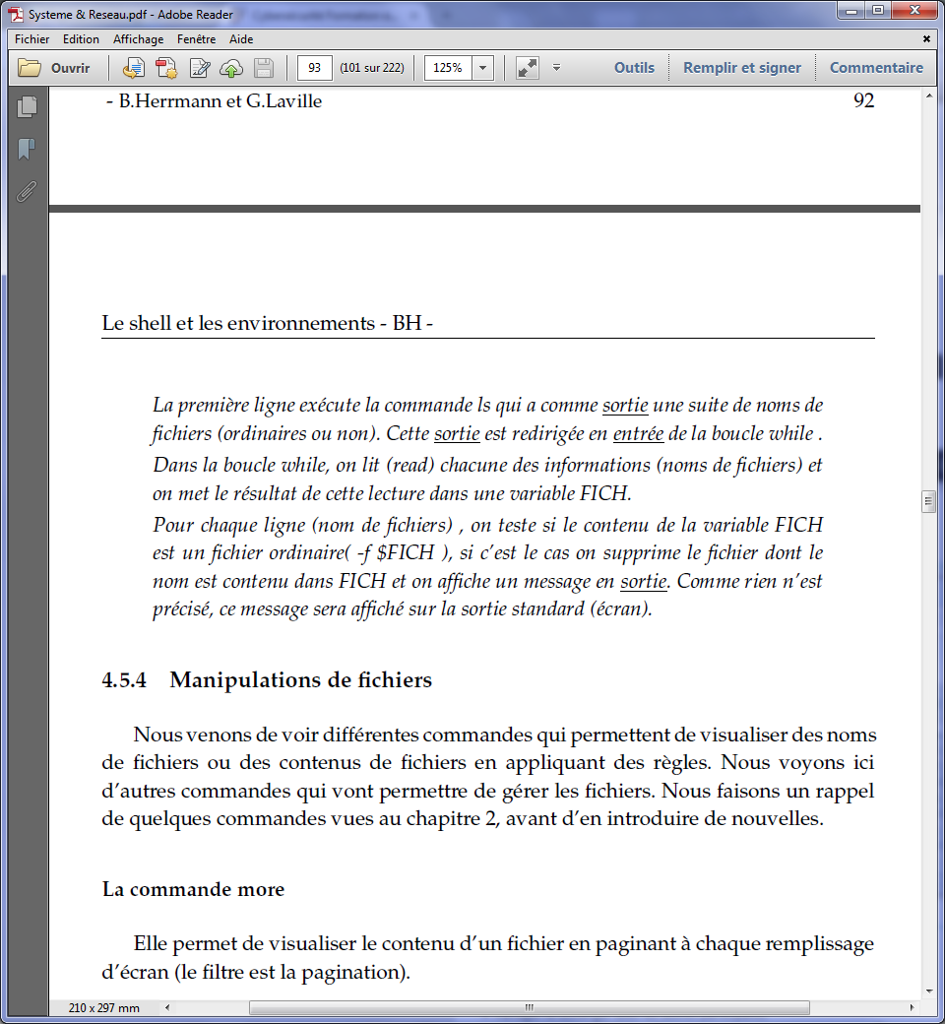

**Manipulations de fichiers**

Rappel

**more** visualise le contenu d’un fichier

**cat fic1 fic2 fic3 > ficTotal** totalise les fichiers.

**wc –l fichier** compte le nombre de ligne dans le fichier

**paste** fusion de ligne de fichier

**od –c fic** affiche un fichier dans différents formats à partir des codes ascii

**Comm** extraction de lignes communes de 2 fichiers

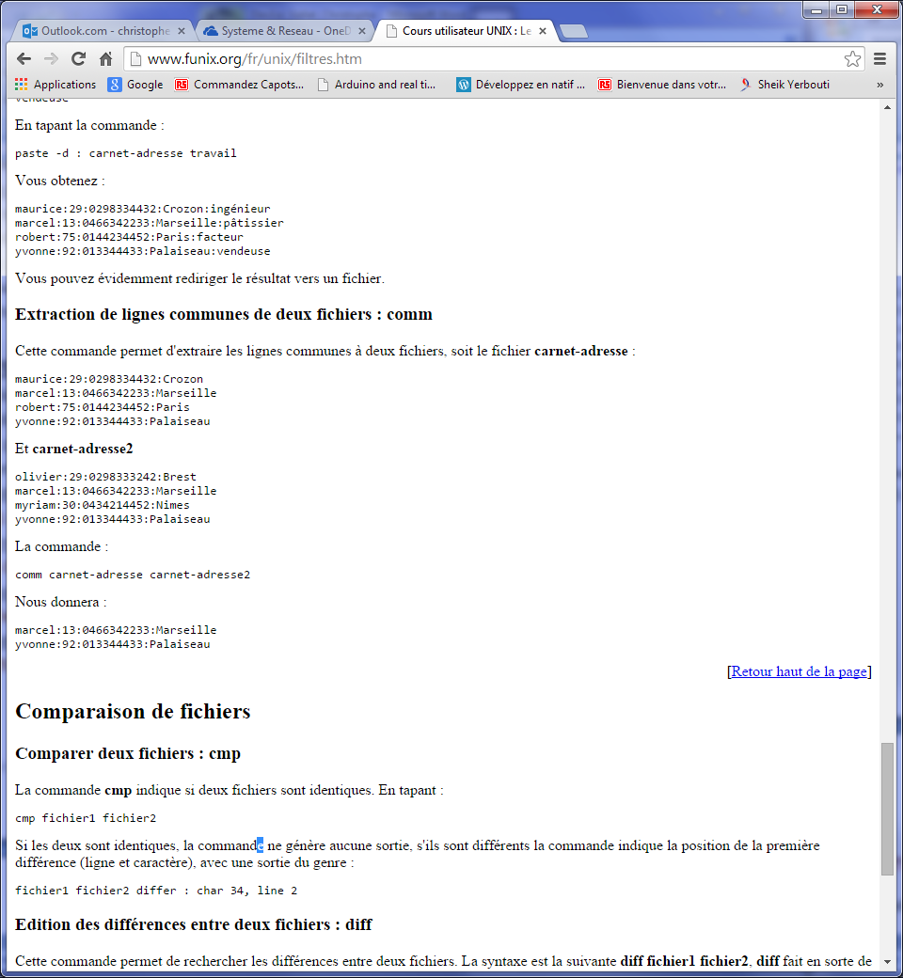

**tee** elle recopie son entrée sur la sortie standard et dans un fichier : elle s’utilise dans un pipe (figure / reftee)

**ls | tee mon_fichier_detail**

//la liste des fichiers du répertoire est affichée à l’écran et copiée dans le fichier mon_fichier_detail. Ce fichier est créé ou écrasé s’il existait déjà. Si l’on veut écrire à la suite dans un fichier existant il faut utiliser l’option –a

**Ls | tee mon_fichier_detail | wc –l**

//dans mon_fichier il y a la liste des fichiers du répertoire (résultat de la commande ls) l’écran le nombre de fichiers dans ce répertoire (résultat de la commande wc appliqué à ls)

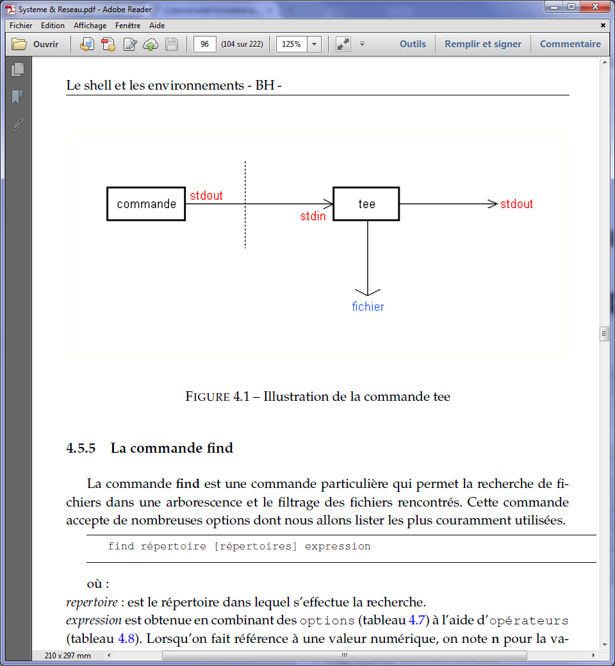

**find** c’est une commande particulière qui permet la recherche de fichiers dans une arborescence et le filtrage des fichiers rencontrés elle a de nombreuses options.

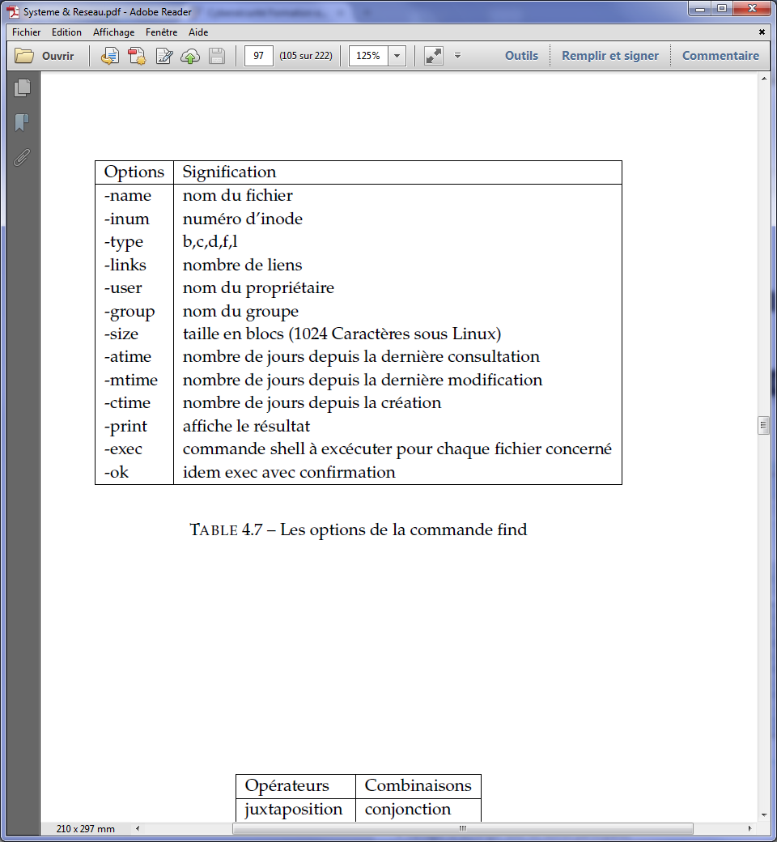

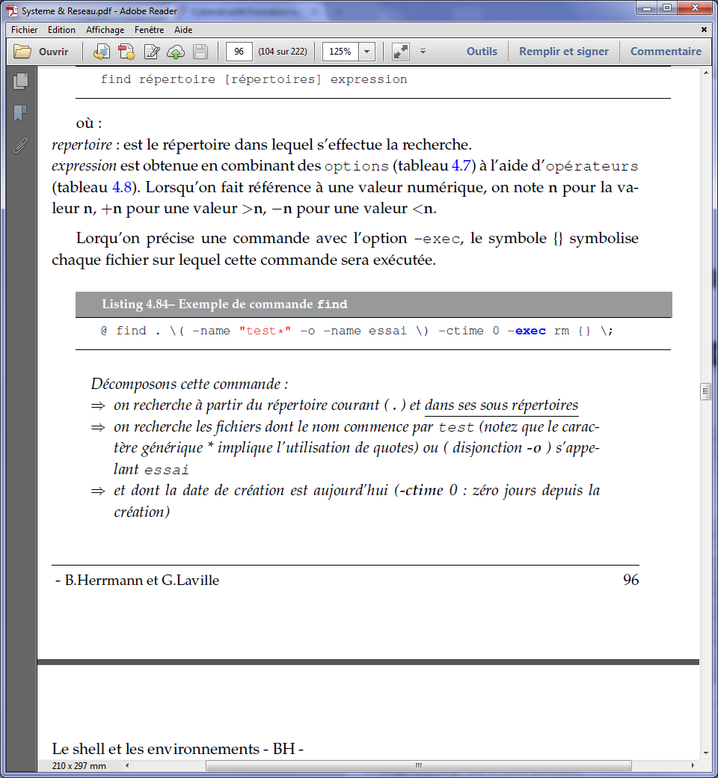

**Gestion Utilisateurs**

L’utilisateur est associé à :

Nom login et mot de passe cryptée

Numéro UID identifiant unique du nom

Numéro GID numéro du groupe principal auquel appartient le nom

Commentaire généralement, le nom en clair de la personne

Répertoire répertoire d’accueil (deviendra $HOME)

Programme à lancer à l’ouverture de session : le chemin du programme à exécuter au moment de l’ouverture d’une session ; shell pour un informaticien, tout autre programme pour un utilisateur.

Accueil utilisateur

Les utilisateurs sont décrits dans le fichier : **/etc/passwd**

L’utilisateur appartient à un groupe et peut appartenir à des groupes secondaires dans le fichier : **/etc/group**

Environnements

Gestions des caractéristiques communes des utilisateurs affiché lors de son login : **/etc/motd**

Exécuter à chaque login utilisateur position variables, exécution de commandes : **/etc/profile** exécuté en 1

Même chose mais unique pour chaque utilisateur fichier caché : **/$HOME/.profile**

Prendre l’identité d’un autre utilisateur

su nom

su – nom va dans son répertoire courant appelle un shell de connexion

who liste les utilisateur connectées sur la machine

finger plus précis

La copie physique **cpio**

-0 lit sur l’entrée standard les noms des fichiers à recopier sur la sortie standard. Utilisé avec pipes et indirections.

-i restaure les fichiers depuis l’entrée standard ; avec pipes et indirections.

-p utilise l’entrée standard mais cible un répertoire

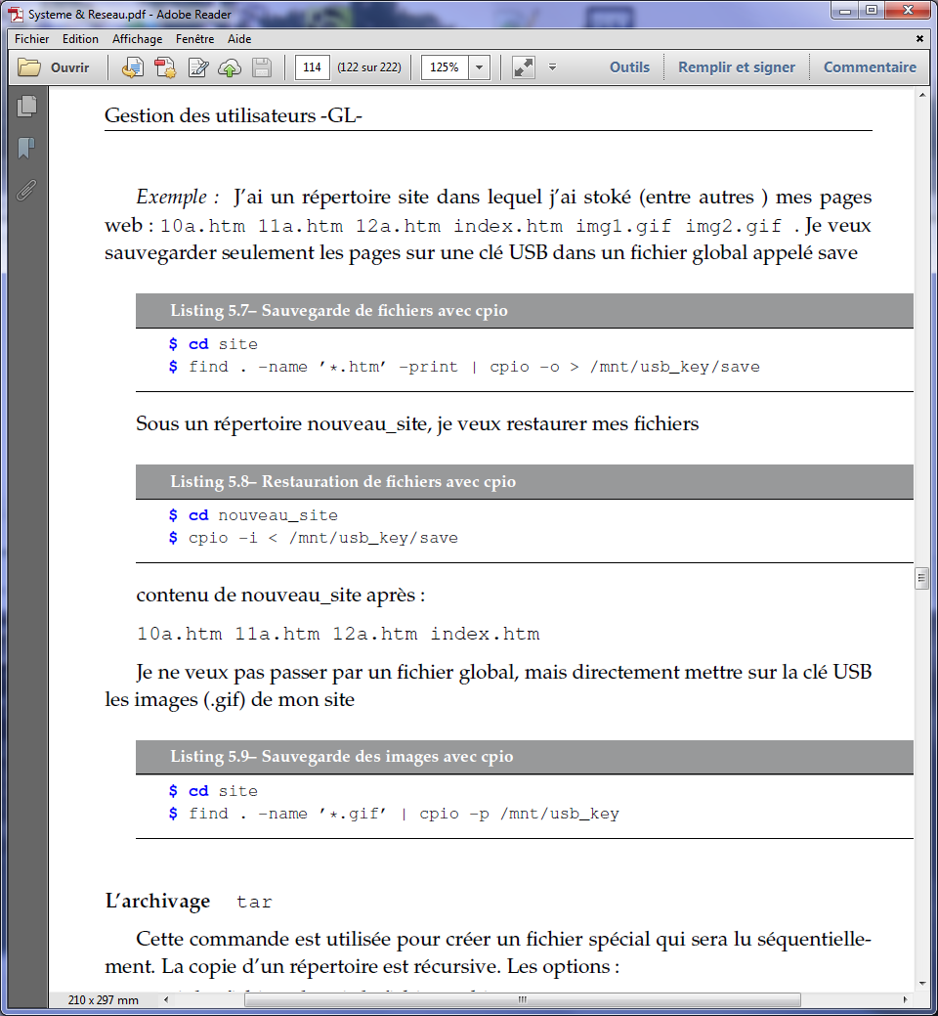

L’archivage **tar**

Crée un fichier spécial qui sera lu séquentiellement. La copie d’un répertoire est récursive.

-x extrait les fichiers depuis le fichier archive

-c créée le fichier archive

-t visualise le contenu de l’archive

-v mode verbeux : la liste des fichiers traités est envoyée à la sortie standard

-f nom du fichier archive

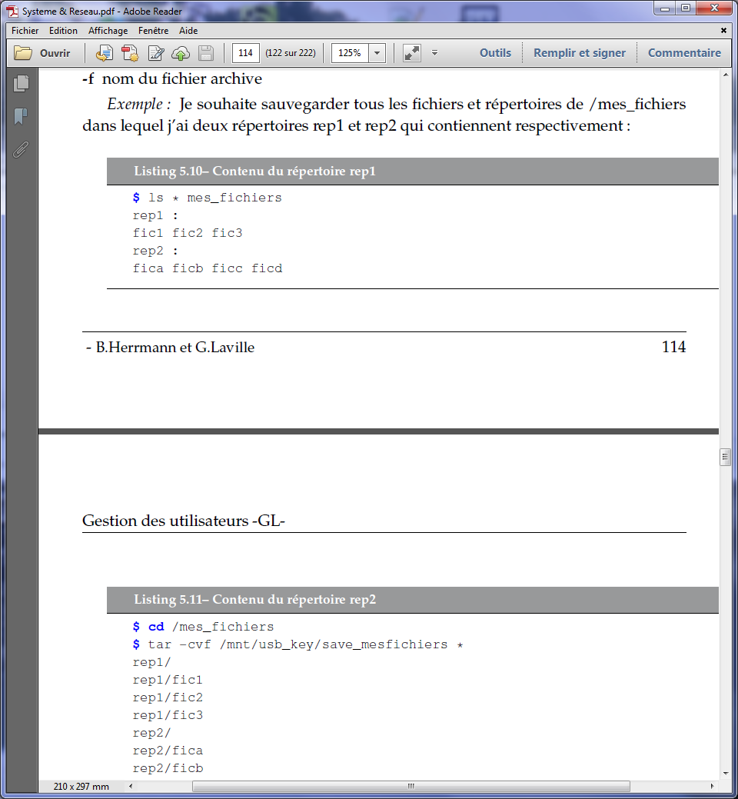

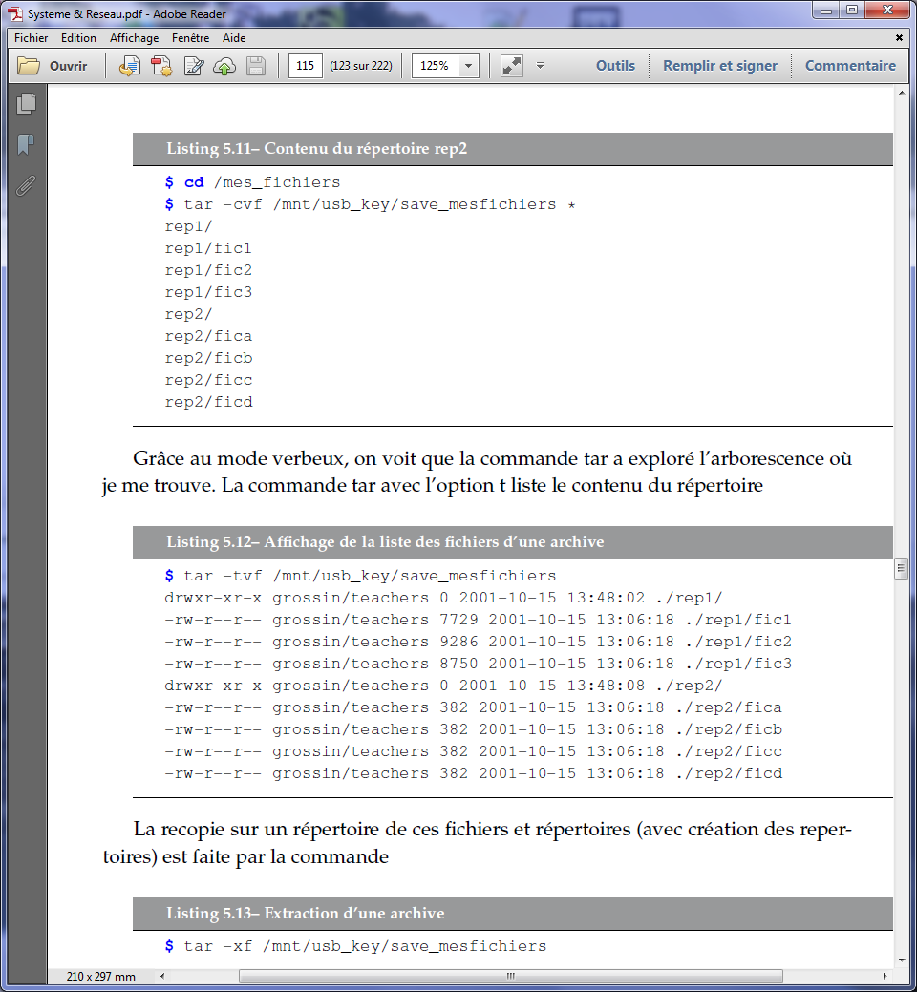



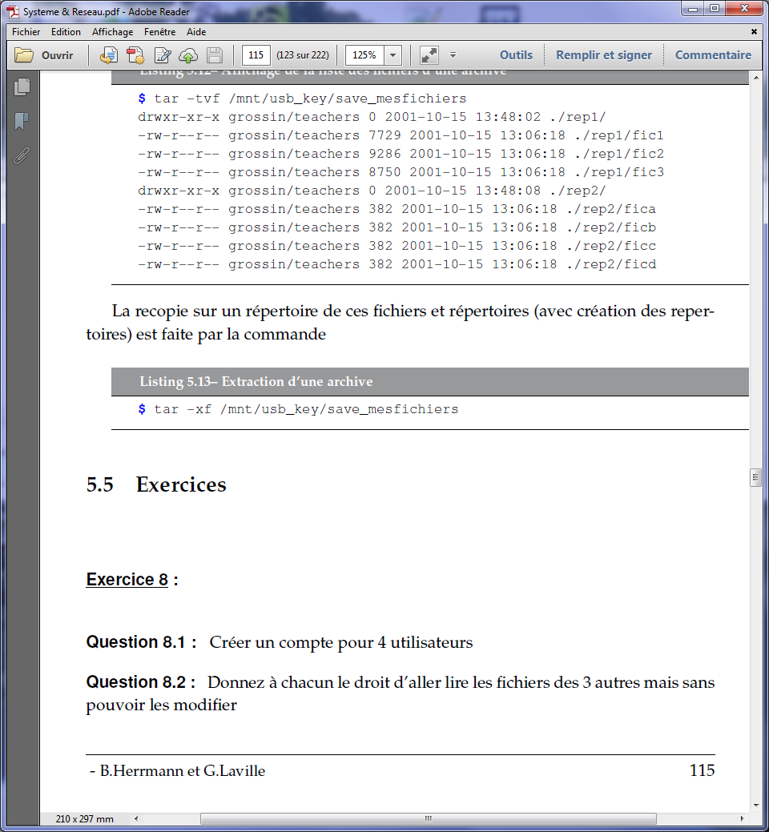

**Les Processus**

Un processus est un objet dynamique et correspond à l’exécution d’un programme (PID processus identifier)

Unix est multi-tâches plusieurs processus peuvent s’exécuter en même temps mais en réalité le processeur ne peut exécuter un seul programme mais intervient pour plusieurs programme en une seconde ce qui donne l’illusion de la simultanéité. Le module système **Ordonnanceur** est chargé d’allouer le processeur aux différents processus.

Un processus est créée uniquement par un autre processus ce qui donne une arborescence de processus.

La **racine est le processus init (PID 1)** puis chaque processus a un processus père (sauf init) et peut avoir zéro ou plusieurs processus fils.

Un processus est créé par duplication du processus père (appel système **fork()** ), le processus fils est une copie du processus père pour la plupart de ses attributs les deux s’exécutent de façon concurrente.

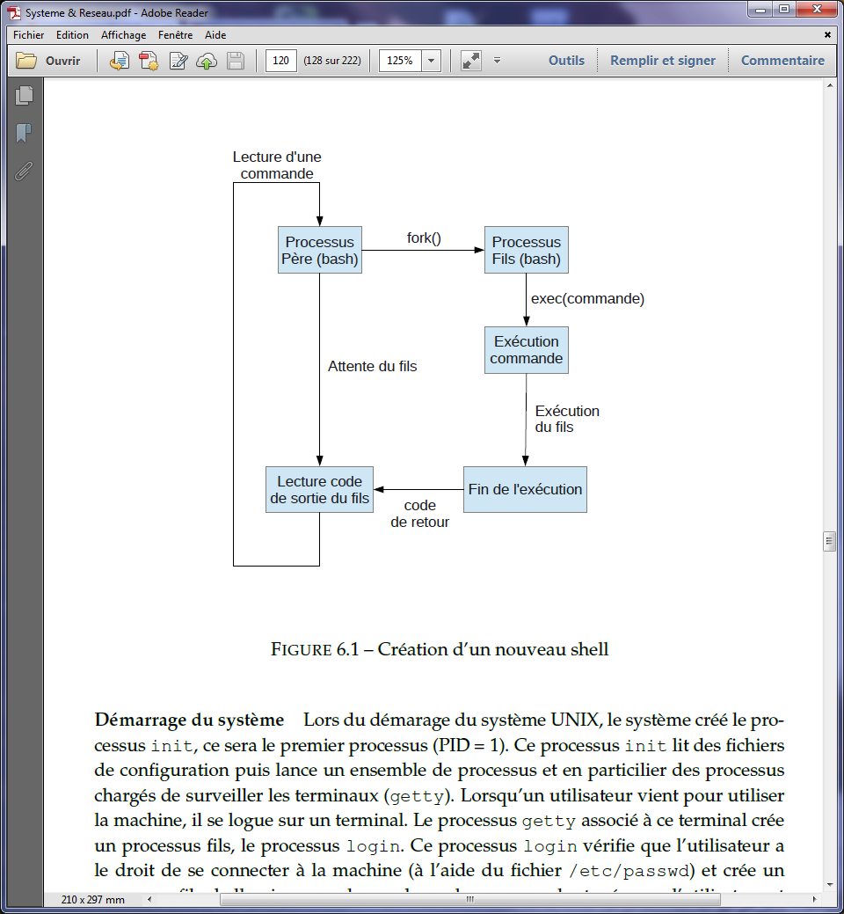

**Le système de fichiers/proc** on peut accéder à un ensemble d’informations sur les processus en cours d’exécution à l’aide du système de fichiers proc. Il contient entre autre un ensemble de répertoires correspondant aux différents processus s’exécutant sur la machine. Chaque répertoire a pour nom le PID du processus décrit. Dans chacun de ses répertoires on trouve un ensemble de fichiers contenant des informations sur le processus concerné.

Exemple : le fichier status contient l’état du processus, le fichier environ contient les variables d’environnements du processus, le fichier cwd est un lien sur le répertoire courant le répertoire fd contient des liens vers les fichiers ouverts du processus le fichier mem le contenu de l’espace d’adressage ….

Exécution de programme et substitution d’identité

Pour que jacques puisse permettre à paul d’exécuter Mon_Programme correctement mais sans lui donner l’autorisation de modifier Le_fichier_de_mon_programme dans un autre contexte, il faut que Paul puisse exécuter Mon_Programme avec les droits de jacques.

Visualise les processus

**Ps –ef** -e liste tous les processus en machine (à associer généralement avec un pipe more !)

-f spécifie les caractéristiques à afficher (utilise le système de fichier /proc)

Ps –aux

**Comment marche un processus**

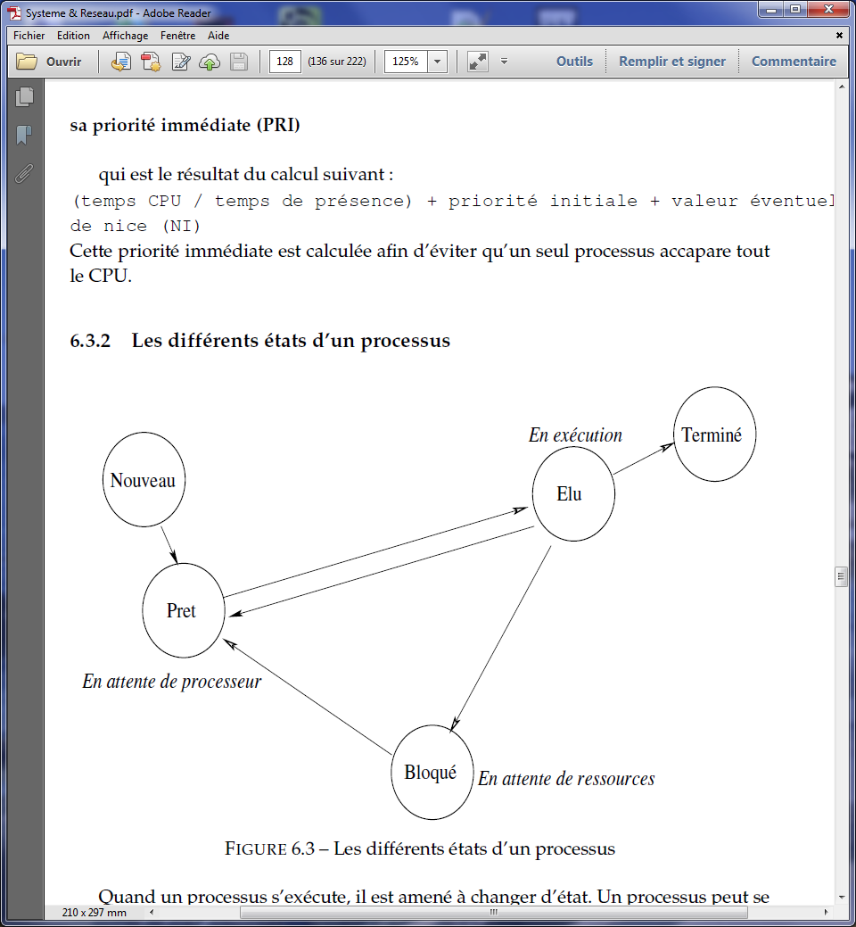

Quand un processus s’exécute, il est amené à changer d’état. Un processus peut se trouver dans chacun des états suivants fig6.3

* Nouveau : le processus est en cours de création.
* Elu : les instructions sont en cours d’exécution sur le processeur. Le processus quitte cet état soit en passant en état Bloqué (attente d’entrée/sortie par exemple), en état prêt (suspension du processus par le système dans le cadre de la gestion de l’ordonnancement) ou en Terminé.
* Bloqué : le processus attend qu’un évènement se produise comme l’achèvement d’une entrée sortie (par exemple, une impression). A la fin de cette attente le processus passe dans l’état Prêt.
* Prêt : le processus attend d’être affecté à un processeur (ordonnancement des processus)
* Terminé : le processus a fini l’exécution.

**Les priorités.**

Un processus possède 2 priorités qui sont utilisée lors de l’ordonnancement des processus :

Priorité initiale : valeur de -20 à 19, plus cette valeur est élevée, moins le processus est prioritaire

La modification de la priorité se fait avec la commande nice

**/shell (nice -15 MonProgramme)**

**Gestion de signaux**

Il est parfois nécessaire d’avertir un processus de l’arrivée d’un évènement (frappe d’un caractère sur un terminal, violation mémoire etc). Pour se faire, un utilisateur, un processus ou le système envoie un signal au processus concerné. On peut définir les signaux comme des interruptions logicielles.

**La prise en compte d’un signal** par un processus entraîne l’exécution d’une fonction de gestion du signal appelée **handler de signal**.

Différents signaux signal délivré 3 types d’actions :

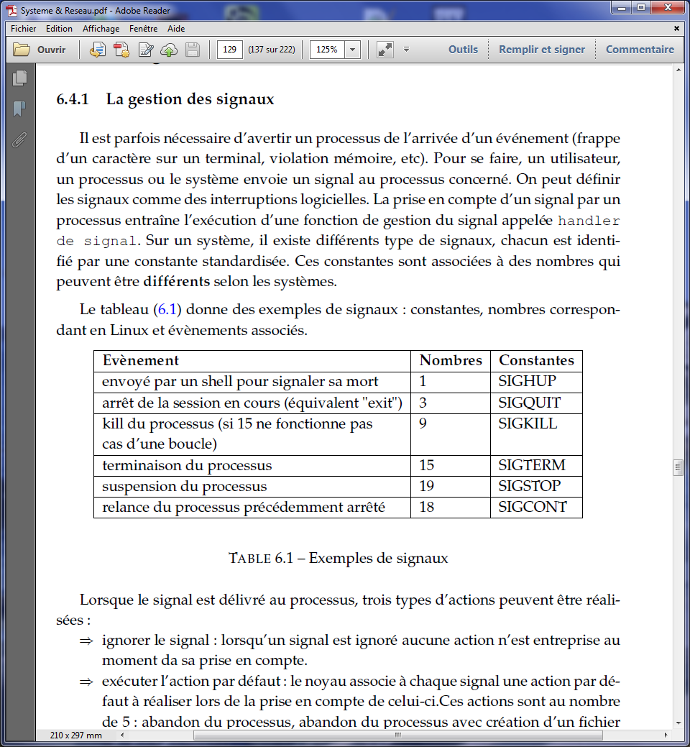-Ignorer aucune action.

-Exécute l’action par défaut : noyau associe le signal à 1 action : abandon processus ou avec création fichier core, ignoré,stop,reprise d’exécution.

-Exécute une fonction spécifique installé par le programme, ormis le signal sgikill

Exemple : kill –n pid n(numéro du signal) elle ne fait pas que tuer que avec l’option signal kill et l’option –l liste les signaux pouvant être envoyés à un processus.

**L’exécution des processus**

Une commande est exécutée en premier plan ou background (asynchrone)

Asynchrone : ajouter & à la fin de la commande il redonne la main et il est préférable de rediriger la sortie

Nohup monProgramme ignore les signaux à la fermeture de session

Exécution différée **at**

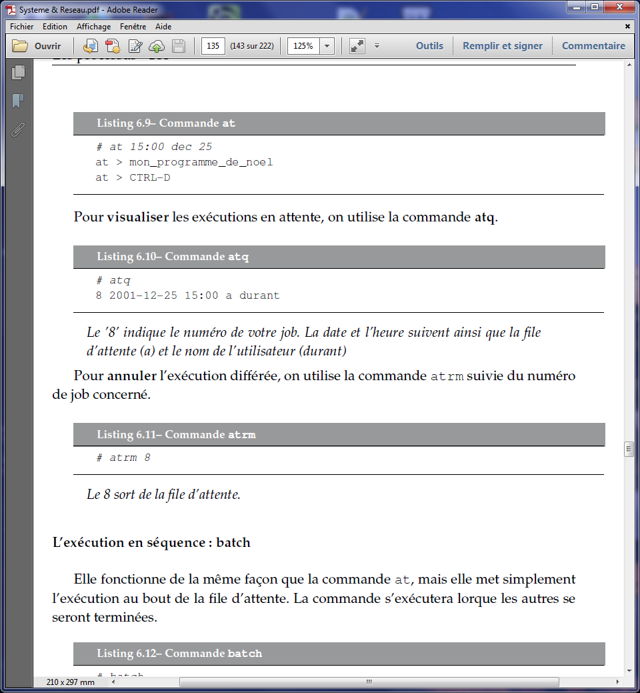annule exécut

exécution séquence **batch**: met l’exécution au bout de la file d’attente de at

exécution cyclique **crontab** :

**Droits de propriétaire**

Un fichier exécutable peut être **setuid** (s)c'est-à-dire qu’au lieu d’être exécuté avec les droits de l’utilisateur qui le lance, il sera exécuté avec les droits du propriétaire du fichier.

Exemple

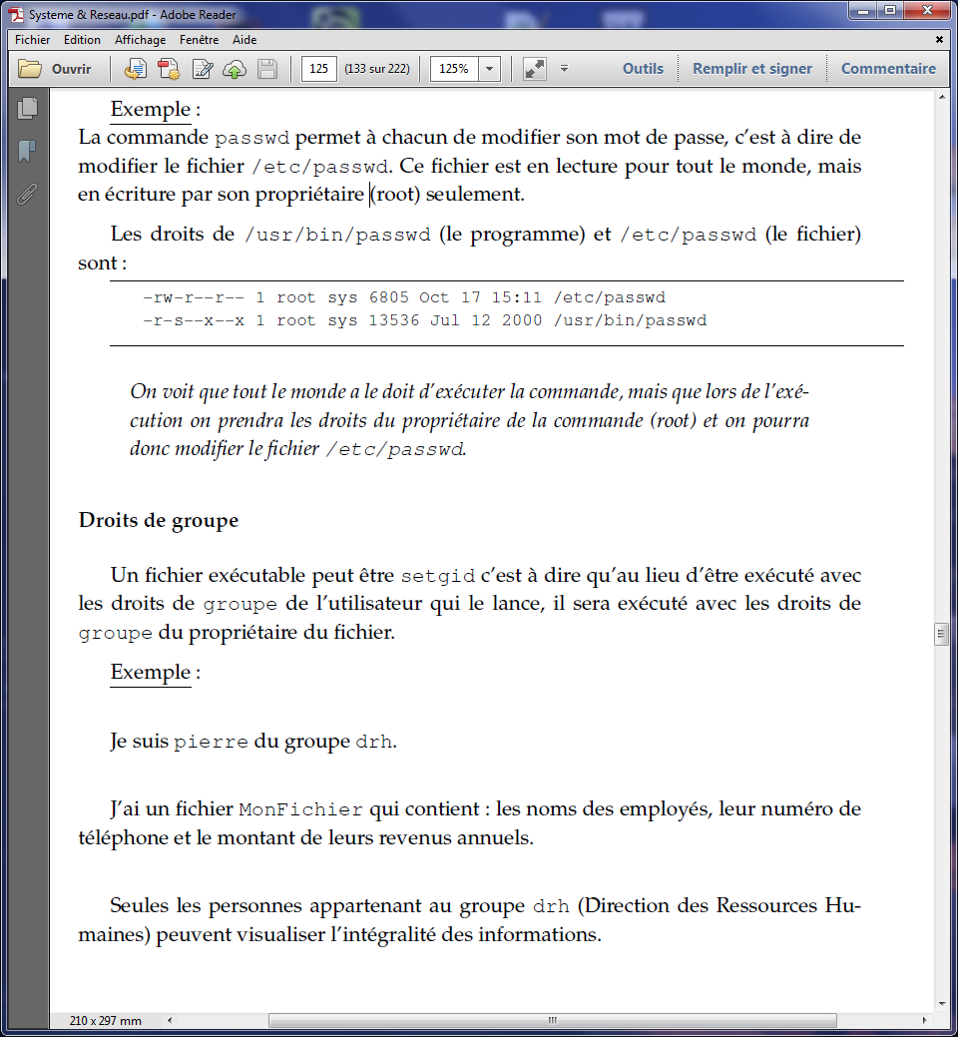

**Droits de groupe**

Un fichier exécutable peut être setgid c'est-à-dire qu’au lieu d’être exécuté avec les droits de groupe de l’utilisateur qui le lance, il sera avec les droits de groupe du propriétaire du fichier

Exemple :

Je suis pierre du groupe drh, j’ai un fichier MonFichier qui contient : les noms des employés, leur numéro de téléphone et le montant de leurs revenus annuels.

Seules les personnes appartenant au groupe drh peuvent visualiser l’intégralité des informations.

J’écris un programme exécutable (pas un shell script) ListDesEmployes qui affiche seulement les noms et numéros de téléphone des employés. Le programme peut être exécuté par tous les utilisateurs afin de vérifier si les informations sont valides. Par contre, je ne souhaite pas que des personnes n’étant pas dans le groupe drh puissent voir les revenus des employés.

MonFichier aura les droits : -rw- r-- --- (je suis le seul à le modifier mon groupe a le droit de le lire mais pas les autres)

Le programme de listage des informations pour tout un chacun aura les droits :

-rwx-sr-x… ListeDesEmployes

Lorsque Jacques du groupe etudes exécutera ListeDesEmployes il appartiendra pendant cette exécution au groupe drh et pourra donc lire le fichier

**Le sticky bit**

La dernière permission spéciale qui existe et **t** qui remplace **x** du group **other**

Cette permission spéciale se rencontre sur les exécutables mais aussi sur les répertoires. Elle a 2 significations

Sur le répertoire : le sticky bit protège les fichiers contenus dans le répertoire de la suppression. Il résout le problème suivant : comment autoriser tout le monde à ajouter des fichiers dans un répertoire mais en leur interdisant de supprimer ceux des autres personnes ?

Le sticky bit est positionné sur un répertoire commun, dans lequel chacun peut mettre ses fichiers. Par contre seul le propriétaire d’un fichier peut le supprimer (et root bien sûr)

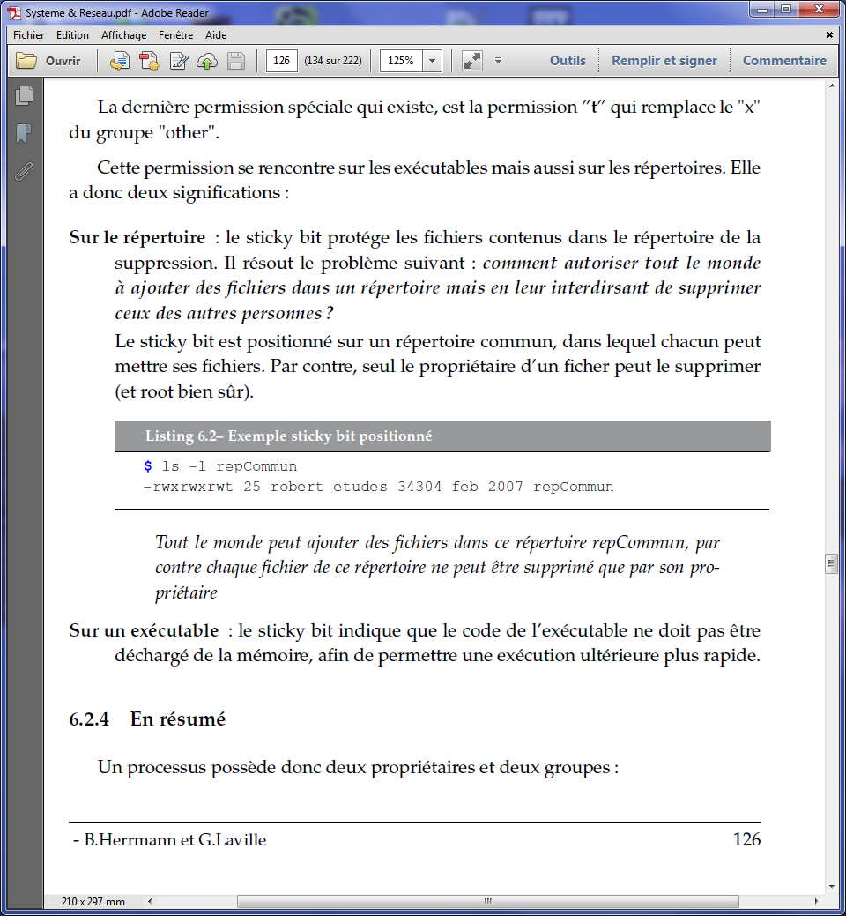

Sur exécutable : le sticky bit indique que le code de l’exécutable ne doit pas être déchargé de la mémoire, afin de permettre une exécution ultérieur plus rapide.

En résumé.

Un processus possède donc deux propriétaires et deux groupes :

Le propriétaire et le groupe réel (= ceux du user qui a lancé le processus)

Le propriétaire et le groupe effectifs (= ceux positionnés sur l’exécutable)

Dans 90% des cas, réel=effectif

**Administration et la programmation système**

L’exécution des processus peut être à l’origine de création de fichier et peut prendre beaucoup de place à cause par exemple des redirections l’image du programme en mémoire est stocké dans le fichier core

**du [option] [répertoire]** affiche la quantité disque occupée par chacun des arguments en blocks=1ko

du affiche la taille des répertoires et sous-répertoire du –a tous les fichiers avec chemin d’accès et

du –s taille en cours.

**df [option] [répertoire]** affiche quantité d’espace disque utilisés

Le démarrage du système unix est lu le MBR (master boot record) il s’agit du code d’amorçage loader charge le noyau et /etc/init avec PID1

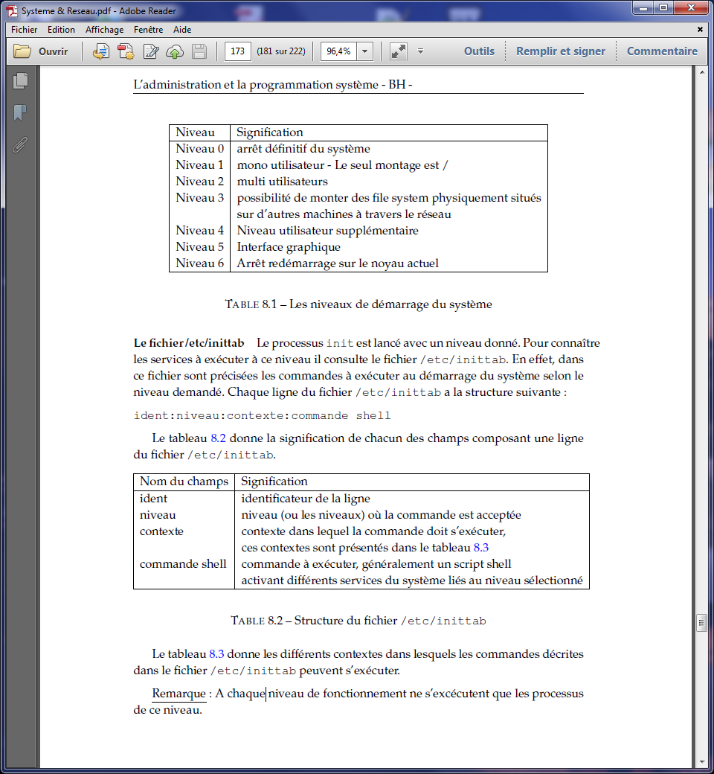Active les services selon le niveau de démarrage souhaité passer en argument (mono-utilisateur, multi-utilisateur, montage des disques ou non…

Il ne peut avoir qu’un niveau actif ->

Le processus init est lancé pour connaître les services à exécuter à ce niveau il faut consulter le fichier /etc/inittab (précise les commandes au démarrage selon le niveau)

**Programmation système et processus**

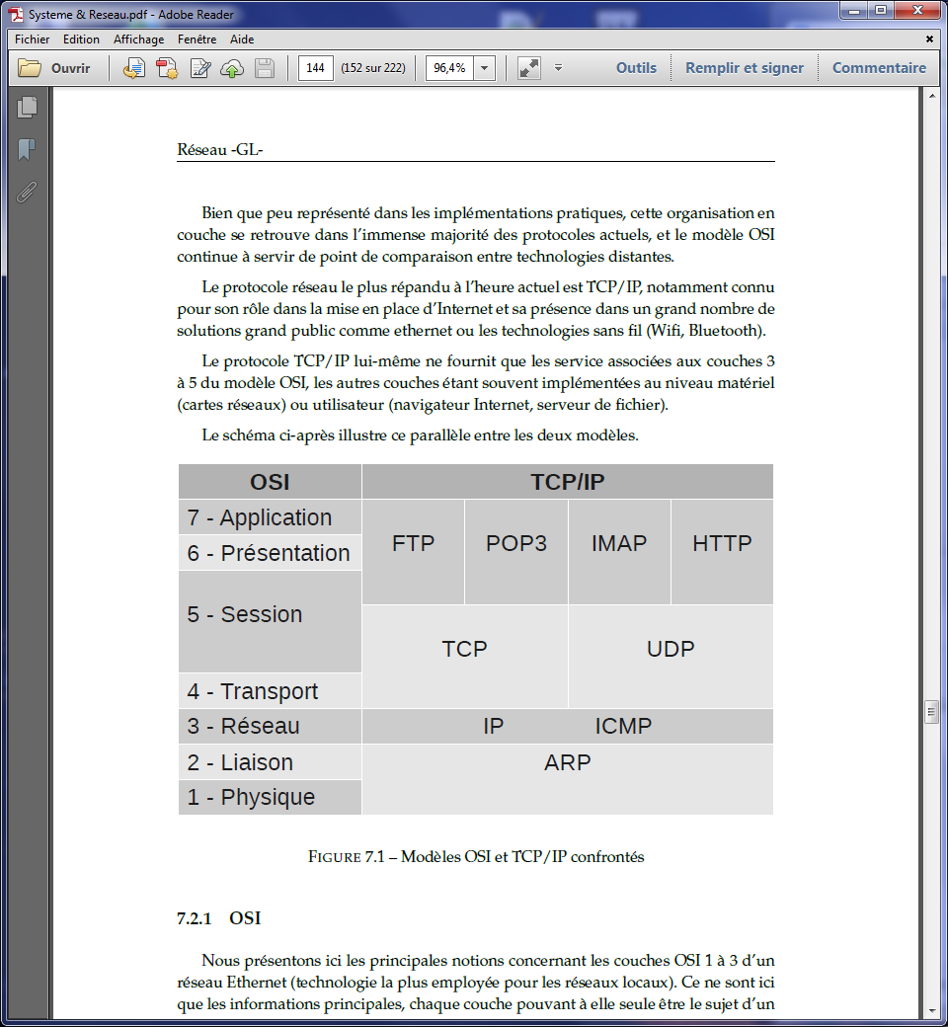

**Physique :** c’est le matériel et support de transmission.

**Liaison :** gère le codage de l’information dans un format exploitable par la couche physique

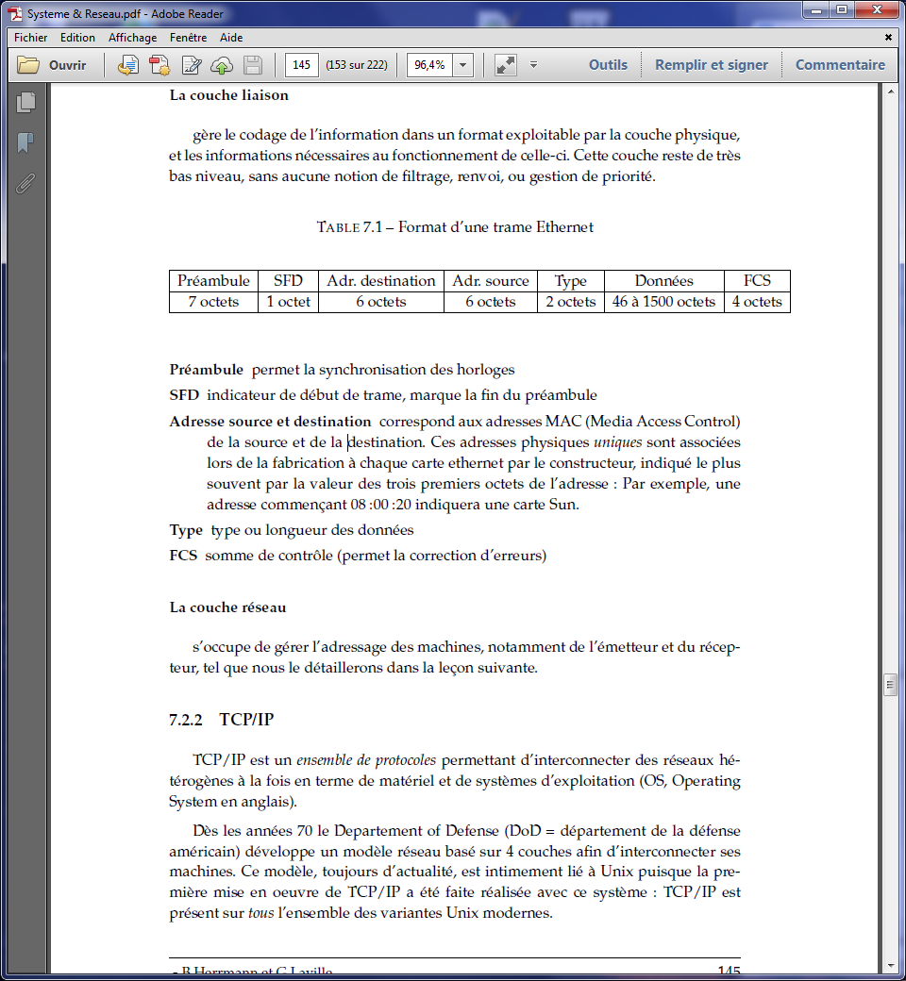

TCP c’est comme une communication téléphonique

UDP c’est comme un envoi de courrier à la poste sans accusé de réception

Socket un message est envoyé d’un pc à un autre et s’adresse à une application et plusieurs applications cohabitent sur un même machine. Comme un immeuble de 20 appartements, l’adresse est la même mais chacun à sa boite au lettres (il est que 1 application occupe plusieurs ports) **le couple (adresse-port) se nomme socket**.

L’Adressage

L’adresse ip est en 2 parties adresse fixe de réseau identifie le réseau et l’adresse machine.

De la forme 192.168.1.16/w.x.y.z codée sur 4 octets.

On a définie 5 classes A à E

**A** réseau codé sur 1 octet [1-126].x.y.z avec plus de 16 millions de machine [256*256*256]-2=16 777 214, 126 réseau.

**B** réseau codé sur 2 octets[128.0 à 191.255].y.z avec [256*256]-2= 65534 machines, [64*256]=16383 réseaux.

**C** réseau codé sur 3 octets[192.0.0-223.255.255].z avec 254 machines par réseau, [32*256*256]=2 097 152 réseau.

**D** utilisé pour le multicast la structure est : [224-239].x.y.z représente cette fois l’adresse du groupe à atteindre (utilisé par des applications de visioconférence …) .

**E** codé sur 1 octet [240 et 255] réservé par l’IETF (internet Engineering Task Force) organisme qui travaille sur à la définition des normes IP.

Attention

* la 127 n’est jamais émise sur le réseau elle est réservée aux communications inter-processus sur la machine locale. L’adresse de boucle locale est 127.0.0.1 (adresse loopback)
* Et la classe 0.0.0.0 signifie ce réseau : c’est le réseau où l’on se trouve (utile pour les machine sans disque au moment du boot)
* Pour la classe B 0.0.255.255 //0.0 représente le numéro du réseau, 255.255 signifie toutes les machines du réseau : adresse broadcast. Même chose pour A et C.

Pour un réseau local qui ne communique pas avec l’extérieur on utilise des adresses dites de réseau privé correspondant :

10.0.0.0 à 10.255.255.255 pour la classe A

172.16.0.0 à 172.31.255.255 pour la classe B machine de disponible (16*256*256)-2=1 048 574 machines

192.168.0.0 à 192.168.255.255 pour la classe C

*Par contre tout réseau devant communiquer avec l’extérieur doit avoir une adresse attribué par la NIC (network information center)*

Lorsque la machine émettrice appartient au réseau 180.10.0.0, c’est ARP qui prend le relais pour savoir quelle est la machine qui a l’adresse 12.1 et transformer cette adresse IP en adresse Mac. Pour ce faire ARP envoie sur le réseau local une requête broadcast, adresse 180.10.255.255 : toutes les machines reçoivent le message et celle dont l’adresse correspond répond.

Si la machine émettrice n’est pas sur le même réseau, elle adresse au routeur afin de déterminer quel chemin prendre pour atteindre la machine 180.10.12.1.

**Création de sous réseaux**

Le subnetting ou l’utilisation d’un masque de sous réseau et routeur avec leur table de routage. La découpe de réseau sert à éviter de polluer les réseaux avec les requêtes de type broadcast (influence de débit), (réseau voie publique ou des secteurs de l’entreprise)

Dans une adresse de classe C on a le mask :255.255.255.0 et permet d’adresser un maximum de 254 machines( adresse 0 adresse réseau[en combinaison avec le masque et dit quelles machine sont dans le même réseau local et à partir de cette adresse on peut retrouver l’adresse de diffusion], 255= broadcast).

Un mask de sous réseau commence comme le mask réseau mais utilise les derniers octets.

Exemple :

Découpe une adresse de classe C 199.110.31.y une découpe en 4 plages

On peut mettre en place un mask 255.255.255.192 (11111111.11111111.11111111.11000000) le champ réservé pour l’adresse machine fait donc 6bits.

199.110.31.0 (11111111.11111111.11111111.**00**000000)

199.110.31.64 (11111111.11111111.11111111.**01**000000)

199.110.31.128 (11111111.11111111.11111111.**10**000000)

199.110.31.6.192 (11111111.11111111.11111111.**11**000000)

Donc Mask 255.255.255.192

11111111.11111111.11111111.11000000 mask

11111111.11111111.11111111.01000000 sous réseau 199.110.30.64

11111111.11111111.11111111.01111111 broadcast 199.110.30.127

11111111.11111111.11111111.01000001 1 machine 199.110.31.65

11111111.11111111.11111111.01111110 2 machine 199.110.31 126

Soit (126-65)+1=62 machines pour ce réseau.

On peut aussi faire mask 255.255.255.252= 11111111.11111111.11111111.11111100 on a 64 sous réseau 2^6 avec chacun 2 machines soit 64*2=128 machines adressables

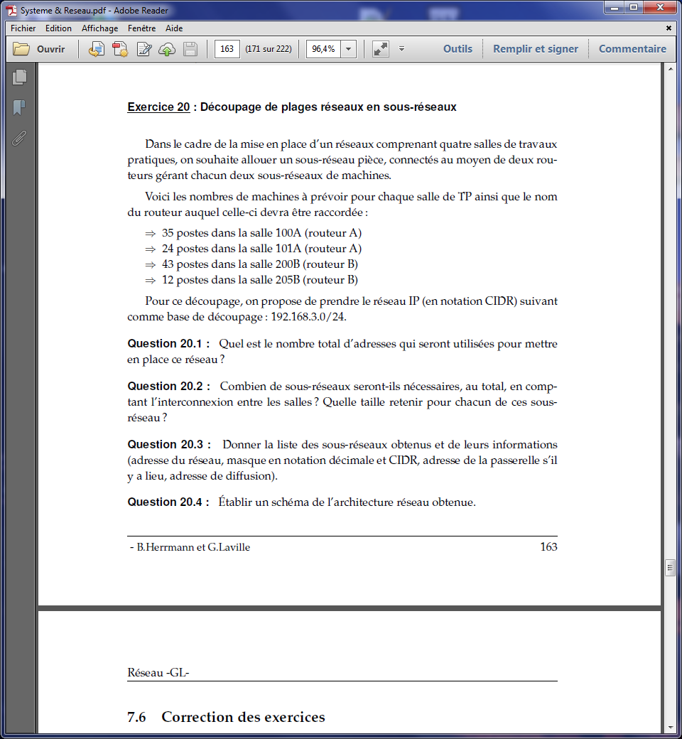

192.168.3.0/24 mask 11111111.11111111.11111111.00000000 mask :255.255.255.0

**20.1. nombre total d’adresses pour mettre en place ce réseau et une adresse supplémentaire attribué à l’interconnexion du routeur.**

35+24+43+12+4*1=118 adresses et pas oublier d’ajouter 2 adresses supplémentaires pour l’interconnexion 118+2=120

adresses utilisées. (Mais manque les adresses réseau et diffusion)

Salle 100A 35postes+1 adresse réseau+1 adresse de diffusion+1adresse de routeur=38 adresses

Salle 101A 24postes+ 1 adresse réseau+1 adresse de diffusion+1adresse de routeur=27 adresses

Salle 200B 43postes+1 adresse réseau+1 adresse de diffusion+1adresse de routeur=46 adresses

Salle 205B 12postes+1 adresse réseau+1 adresse de diffusion+1adresse de routeur=15 adresses

Le nombre total d’adresse est : 126 adresses si on veut pile le nombre de machine pile mais non en faite comme on choisi toujours une puissance de 2 on a plus qu’il en faut des adresses

**20.2** on a besoin de 4 sous réseaux et 1 sous réseau pour l’interconnexion entre les salles donc 5 sous réseaux

Quelle taille retenir pour chacun de ces sous réseaux ? Sélection de la taille de SR1, SR2,SR3,SR4,SR5

SR1- TP100A : 35postes+1 adresse réseau+1 adresse de diffusion+1adresse de routeur=38 =2^6 64

SR2-TP101A : 24postes+ 1 adresse réseau+1 adresse de diffusion+1adresse de routeur=27 =2^5 32

SR3-TP200B : 43postes+1 adresse réseau+1 adresse de diffusion+1adresse de routeur=46 =2^6 64

SR4-TP205B 12postes+1 adresse réseau+1 adresse de diffusion+1adresse de routeur=15 =2^4 16

SR5-Réseau interconnexion : 2 adresses routeurs + 2 adresses réservés (@ réseau+diffusion)= 2^2 4

**20.3 Liste des sous réseau** pour éviter les problèmes d’alignement réseau on choisit de découper nos sous réseaux par ordre de taille décroissante.

192.168.3.0/24 255.255.255.0

11000000.10101000.00000011.00000000

11111111.11111111.11111111.00000000

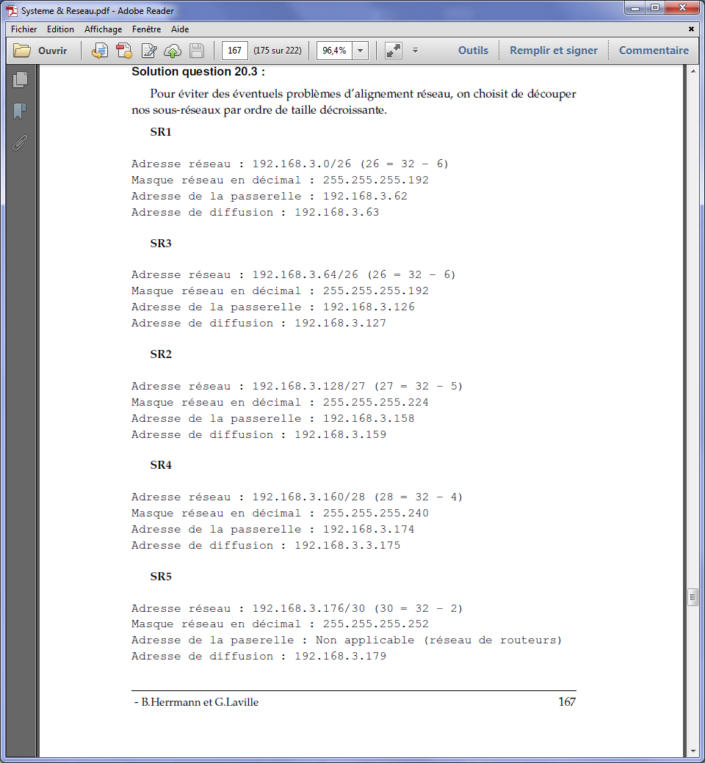

11000000.10101000.00000011.00 000000 adresse

11111111 .11111111.11111111.11 000000 **masque 26**

11000000.10101000.00000011.00 000000 **adresse réseau**

11000000.10101000.00000011. 00 111110 - **62 passerelle**

11000000.10101000.00000011. 00 111111 - **63 broadcast**

11000000.10101000.00000011 . 01 000000 adresse

11111111.11111111.11111111 . 11 000000 **masque 26**

11000000.10101000.00000011 . 01 000000 **adresse réseau**

11000000.10101000.00000011 . 01 111110 - **126passerelle**

11000000.10101000.00000011 . 01 111111 - **127 broadcast**

11000000.10101000.00000011 . 100 00000 adresse

11111111.11111111.11111111 . 111 00000 **masque 27**

11000000.10101000.00000011 . 100 00000 **adresse réseau**

11000000.10101000.00000011 . 100 11110 -158passerelle

11000000.10101000.00000011 . 100 11111 -**159broadcast**

11000000.10101000.00000011. 1010 0000 adresse

11111111.11111111.11111111 . 1111 0000 **masque 28**

11000000.10101000.00000011. 1010 0000 **adresse réseau**

11000000.10101000.00000011. 1010 1110 -174passerelle

11000000.10101000.00000011 . 1010 1111 -**175broadcast**

11000000.10101000.00000011. 1011 0000 adresse

11111111.11111111.11111111. 1111 1100 **masque 30**

11000000.10101000.00000011. 1011 0000 **adresse réseau**

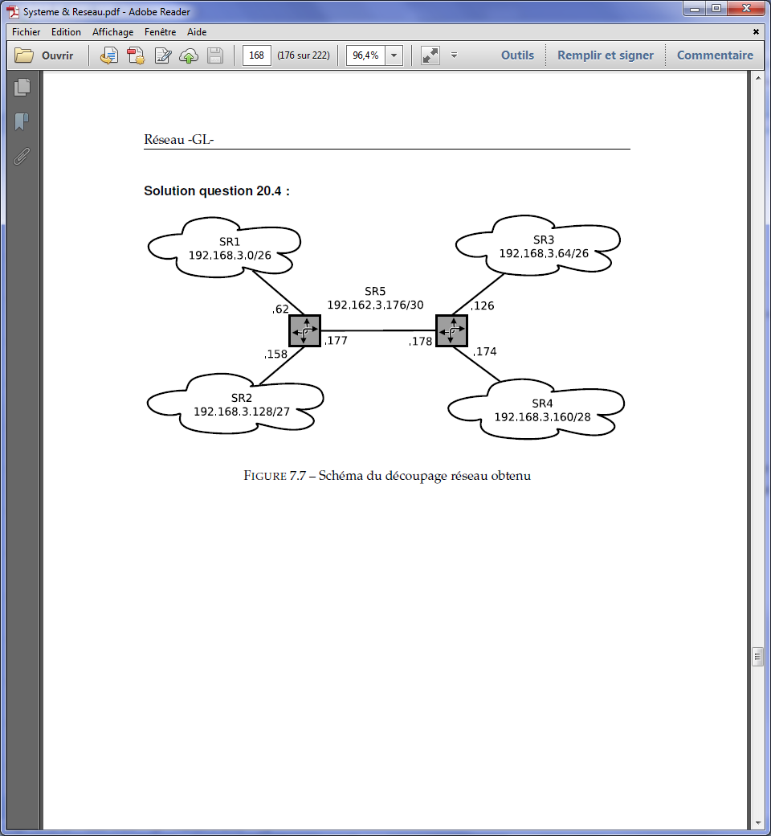11000000.10101000.00000011. 1011 0010 -**178passerelle**  non applicable réseau routeur

11000000.10101000.00000011.1011 0011 **-179broadcast**